IMPLEMENTACION DE UNA BIBLIOTECA VIRTUAL MISAK PARA APOYAR EL SISTEMA EDUCATIVO INDÍGENA PROPIO EN EL RESGUARDO INDIGENA DE GUAMBIA.



NOMBRES: KAREN DANIELA QUIÑONES CHARCOPA

ALVARO JAVIER MORALES TOMBE

PROYECTO FINAL DE GRADO PARA OPTAR AL TÍTULO DE:

INGENIERO DE SISTEMAS

DIRECTOR: Mag. Luis Alfonso Vejarano Sánchez

CO. DIRECTOR: PhD. Cristian Méndez Rodríguez

FUNDACION UNIVERSITARIA DE POPAYÁN

FACULTAD DE INGENIERÍA

PROGRAMA DE INGENIERÍA DE SISTEMAS

GRUPO DE INVESTIGACIÓN “IMS/LOGICIEL”

Popayán, agosto de 2025

**CONTENIDO**

1. RESUMEN 5

2. INTRODUCCIÓN 6

3. PLANTEAMIENTO DEL PROBLEMA 7

3.1 Formulación del Problema. 8

4. OBJETIVOS 9

4.1 Objetivo General 9

4.2 Objetivos Específicos 9

5. JUSTIFICACIÓN 9

5.1 Alcances 11

5.2 Limitaciones 11

6. MARCOS DE REFERENCIA 11

6.1 Marco teórico conceptual. 11

6.2 Análisis de tendencias en SCOPUS. 12

6.4 Antecedentes o estado del arte 19

7. DESARROLLO METODOLÓGICO 22

7.1 Capítulo 1 22

7.1.1 Actividades Realizadas 23

7.2 Capítulo 2 28

7.2.1 Planeación 30

7.2.2 Diseño 34

7.2.3 Codificación 43

7.2.4 Pruebas 54

7.2.4.1 Pruebas funcionales 54

7.2.4.2 Pruebas compatibilidad 54

7.2.4.3 Pruebas de usabilidad (piloto técnico) 55

7.2.4.4 Pruebas de rendimiento 56

7.2.4.5 Pruebas de seguridad 57

7.2.5 Conclusión 57

7.3 Capítulo 3 58

7.3.1 Resultados de la encuesta en la aplicación web (Sí/No) 59

7.3.2 Resultados de la encuesta impresa (Likert 1–5). 63

7.3.2.1 Dimensión: Facilidad de uso 64

7.3.2.2 Dimensión: Contenido y Cultura 65

7.3.2.3 Dimensión: Utilidad 66

7.3.2.4 Resultados de las preguntas abiertas. 67

7.3.2 Conclusión cualitativa 69

7.4 Conclusiones 69

8. CONCLUSIONES 71

9. RECOMENDACIONES 71

10. BIBLIOGRAFÍA 72

**CERTIFICACION DE AUTORIA**

Certifico que conozco el concepto de plagiar según la Real Académica de la lengua (“Copiar en lo sustancial obras ajenas, dándolas como propias.”)

Y certifico que el contenido de este documento es de mi autoría, no hay contenido que haya sido copiado directamente y al pie de la letra de ninguna fuente. En el caso de ideas, teorías, conceptos, resultados y otros contenidos tomados de otros autores se menciona explícitamente la fuente original, y sólo en unos pocos casos se han mantenido el mismo texto, colocándolo entre comillas.

Reconozco las consecuencias académicas, jurídicas y económicas que conlleva el plagio.



Firma

____________________________________

Nombre del estudiante

CC. 1064435156



Firma

____________________________________

Nombre del estudiante

CC. 1087780081

# RESUMEN

Este proyecto propone el diseño e implementación de una Biblioteca Virtual Misak, destinada a fortalecer el Sistema Educativo Indígena Propio (SEIP) en el Resguardo Indígena de Guambía. La iniciativa surge de la necesidad de preservar, difundir y fortalecer el acceso a materiales educativos propios de la comunidad Misak, mediante una plataforma digital accesible y sostenible.

El estudio identifica diversos desafíos que afectan la viabilidad del proyecto, tales como la falta de infraestructura tecnológica en zonas rurales, la necesidad de mejorar la accesibilidad web para todos los usuarios, el diseño de una interfaz intuitiva y la sostenibilidad del sistema a largo plazo. Para abordar estos retos, se emplea la metodología Design Thinking, la cual permite desarrollar una solución centrada en las necesidades de la comunidad a través de un enfoque iterativo y colaborativo.

El desarrollo de la biblioteca virtual se basa en tecnologías como ASP.NET, C#, MySQL, CSS, HTML, JAVASCRIPT y Bootstrap, asegurando una plataforma eficiente y adaptable. La estructura del sistema está organizada en módulos que incluyen la gestión de usuarios, la administración de recursos educativos y un buscador de contenidos.

Se espera que esta biblioteca virtual contribuya significativamente al fortalecimiento del SEIP, permitiendo la conservación del conocimiento ancestral Misak y facilitando el acceso a materiales educativos para las futuras generaciones. Además, los resultados del proyecto podrán servir de referencia para el desarrollo de iniciativas similares en otras comunidades indígenas.

# INTRODUCCIÓN

En la actualidad, el acceso a la información y la preservación del conocimiento cultural representan desafíos cruciales para muchas comunidades indígenas. La comunidad Misak, ubicada en el Resguardo Indígena de Guambía, enfrenta dificultades en la conservación y difusión de su conocimiento ancestral debido a la falta de recursos tecnológicos y plataformas adecuadas para la gestión de materiales educativos propios.

Ante esta problemática, surge la necesidad de implementar una Biblioteca Virtual Misak, una herramienta digital que permitirá centralizar, organizar y distribuir contenidos educativos y culturales de la comunidad. Este proyecto se enmarca dentro del Sistema Educativo Indígena Propio (SEIP) y busca fortalecer el acceso al conocimiento mediante una plataforma accesible y sostenible. (Tunubalá et al., 2021b)

El presente proyecto aborda los principales retos que enfrenta la comunidad para la implementación de esta biblioteca virtual, tales como la infraestructura tecnológica limitada, las barreras de accesibilidad para ciertos usuarios, el diseño de una interfaz adecuada y la sostenibilidad del sistema. Para ello, se plantea el uso de tecnologías web y metodologías de diseño centradas en el usuario, con el fin de desarrollar una solución eficiente y adaptada a las necesidades de la comunidad Misak.

El documento expone el planteamiento del problema, los objetivos del proyecto, la metodología utilizada y la relevancia del desarrollo de una biblioteca virtual como estrategia para preservar y fortalecer la educación indígena propia. A través de esta propuesta, se espera generar un impacto positivo en la comunidad, promoviendo la conservación de su identidad cultural y facilitando el acceso equitativo a sus materiales educativos.

# PLANTEAMIENTO DEL PROBLEMA

En la era de la tecnología, las bibliotecas virtuales indígenas son de gran importancia y una alternativa innovadora, para el acceso de la información del conocimiento, actualmente en la comunidad Misak hay materiales educativos, tales como: libros, cartillas, folletos, multimedia, entre otros (Tunubalá et al., 2021b), realizado por diferentes autores, ya sean externos a la comunidad Misak o la misma comunidad, con la biblioteca virtual Misak se busca salvaguardar, difundir la riqueza cultural y sobre todo fortalecer la educación propia, sin embargo, se evidencia una seria de desafíos que limitan su efectividad y utilidad, que van desde cuestiones de accesibilidad, interacción usuario interfaz y sostenibilidad. (Tunubalá et al., 2021a)

Desafíos identificados:

Accesibilidad: La biblioteca virtual Misak puede ampliar considerablemente el acceso a la información. Sin embargo, persisten barreras para ciertos grupos de usuarios, como personas con discapacidades visuales o auditivas, o quienes carecen de acceso a internet de calidad. (Tunubalá et al., 2021a).

Interacción Usuario-Interfaz: la experiencia de usuario en las bibliotecas virtuales es fundamental, para su utilidad y eficacia. La interfaz de usuario debe ser intuitiva y fácil de navegar, para satisfacer las necesidades y preferencias individuales de los usuarios (Tunubalá et al., 2021a)

Sostenibilidad: la viabilidad a largo plazo de la biblioteca virtual Misak depende de su capacidad para mantener y actualizar constantemente los materiales propios, así como para adaptarse a los avances tecnológicos y las necesidades cambiantes de los usuarios. La falta de recursos financieros y humanos puede comprometer la sostenibilidad de estos proyectos(Tunubalá et al., 2021a)

## 3.1 Formulación del Problema.

El acceso a materiales educativos en el Resguardo Indígena de Guambía presenta limitaciones que afectan el desarrollo del Sistema Educativo Indígena. La escasez de recursos físicos como libros, guías pedagógicas, investigaciones y documentos históricos propios de la comunidad dificulta que estudiantes y docentes cuenten con información actualizada y culturalmente pertinente. Esta carencia se ve agravada por la ubicación geográfica del territorio, que impide a muchos miembros de la comunidad acceder de manera oportuna a los materiales.

A ello se suma el riesgo de pérdida del conocimiento ancestral, gran parte del cual se ha transmitido de forma oral y no ha sido documentado de manera digital. Sin un repositorio seguro y accesible que centralice y proteja estos saberes, existe la posibilidad de que prácticas, tradiciones, relatos históricos y conocimientos lingüísticos propios del pueblo Misak desaparezcan con el tiempo, debilitando su identidad cultural.

Asimismo, los materiales educativos existentes se encuentran dispersos en diferentes formatos, soportes y ubicaciones, sin un sistema centralizado que facilite su organización, preservación y consulta. La ausencia de un repositorio unificado dificulta el aprovechamiento de los recursos disponibles y entorpece su integración en los procesos formativos del SEIP.

# OBJETIVOS

## 4.1 Objetivo General

#### Desarrollar una biblioteca Virtual Misak para el resguardo indígena de Guambía, con materiales propios de la comunidad con el fin de fortalecer el sistema educativo indígena y la preservación de la riqueza cultural.

## 4.2 Objetivos Específicos

Identificar las necesidades a través de la revisión de la documentación propia de la comunidad.

Implementar la Biblioteca virtual Misak, a través de una plataforma en línea, incorporando un enfoque de accesibilidad web.

Evaluar el desarrollo realizado mediante un estudio de caso en la comunidad Misak, específicamente en la Institución Educativa Misak Mama Manuela con estudiantes de grado noveno.

# JUSTIFICACIÓN

Dada la necesidad de salvaguardar los materiales propios y fortalecer el sistema educativo indígena propio de la comunidad Misak, surge la iniciativa de crear una biblioteca virtual. Esta biblioteca responde a la imperativa tarea de preservar, promover y difundir la rica diversidad cultural, conocimientos ancestrales y patrimonios de la comunidad.

Esta investigación contribuirá al campo de la investigación SEIP (Gutiérrez, 2020) al abordar desafíos críticos que afectan su efectividad y utilidad. Los hallazgos y recomendaciones derivados de este estudio pueden informar prácticas y desarrollos futuros en el diseño, implementación y gestión de bibliotecas virtuales indígenas, con el objetivo final de promover el acceso a los materiales educativos y fortalecimiento del sistema educativo indígena propio en la comunidad Misak, (Tunubalá et al., 2021a).

El proyecto de la biblioteca virtual Misak nace de la preocupación por la pérdida y el deterioro de los saberes y tradiciones ancestrales de la comunidad. Ante el constante impacto de la urbanización, la globalización, y la falta de acceso a materiales educativos propios, se hace evidente la necesidad de una plataforma que salvaguarde y difunda estos valiosos conocimientos.

La comunidad Misak atesora una vasta cantidad de saberes, historias, tradiciones orales y material multimedia. Estos recursos son de crucial importancia tanto para la preservación de su propia identidad cultural como para enriquecer el acervo cultural de conocimientos de las nuevas generaciones. Sin embargo, se enfrentan constantemente a amenazas de deterioro y pérdida.

El desarrollo de una biblioteca virtual Misak busca abordar estos desafíos proporcionando en un espacio digital dedicado a la preservación y difusión de la cultura. Este recurso será fundamental en el sistema educativo indígena propio de la comunidad, al centralizar recursos como libros, grabaciones de audio, videos, imágenes y artefactos digitales que documenten la riqueza cultural y el conocimiento ancestral de la comunidad (Tunubalá et al., 2021a).

## 5.1 Alcances

El proyecto cubrirá la identificación de necesidades, implementación de la biblioteca virtual y evaluación de su efectividad en la comunidad.

## 5.2 Limitaciones

El proyecto puede enfrentar desafíos como la falta de infraestructura tecnológica adecuada y recursos financieros limitados.

# MARCOS DE REFERENCIA

# Marco teórico conceptual.

Las bibliotecas virtuales indígenas representan un campo emergente dentro del ámbito de acceso a la información y la preservación cultural. En la actualidad, se están llevando a cabo diversos esfuerzos para abordar los desafíos que enfrentan estas iniciativas en diferentes contextos, incluyendo aspectos tecnológicos, de accesibilidad, de interacción usuario-interfaz y de sostenibilidad.

En términos de desafíos tecnológicos, la literatura destaca la importancia de infraestructuras adecuadas para garantizar el funcionamiento eficaz de las bibliotecas virtuales en áreas rurales o remotas habitadas por comunidades indígenas, donde la conectividad a internet y la energía eléctrica pueden ser limitadas (Lewi et al., 2020).

Estrategias como el uso de tecnologías móviles o el establecimiento de redes comunitarias pueden ser clave para superar estas limitaciones (Johnson et al., 2018).

La accesibilidad es otro aspecto crítico que ha sido abordado por investigadores en el campo de las bibliotecas virtuales (Campoverde-Molina et al., 2023). Se han propuesto enfoques centrados en el diseño universal y la implementación con características de accesibilidad web para que las plataformas sean accesibles para todos los usuarios, incluyendo aquellos con discapacidades visuales o auditivas (García-Santiago & & Olvera-Lobo, 2021).

La interacción usuario-interfaz es un área de investigación activa en la que se busca mejorar la experiencia del usuario en las bibliotecas virtuales (Plocher et al., 2021).Se han desarrollado estudios sobre la usabilidad y la experiencia del usuario para identificar prácticas efectivas en el diseño de interfaces intuitivas y fáciles de usar (Choi & Hastings, 2024)

En cuanto a la sostenibilidad, se han propuesto diversas estrategias para garantizar la viabilidad a largo plazo de las bibliotecas virtuales indígenas. Estas incluyen modelos de financiamiento alternativos, como la colaboración con organizaciones externas o la generación de ingresos a través de servicios adicionales (Biblioteca Nacional de Colombia, 2024). Asimismo, se destaca la importancia de involucrar activamente a las comunidades locales en el mantenimiento y la gestión de estos recursos.

## Análisis de tendencias en SCOPUS.

También se realiza la investigación en la plataforma SCUPOS de la universidad del Cauca, para observar las estadísticas en gráficos, en la cual se tiene los siguientes resultados:

**Tabla 1.**

*Tabla de referencia para búsqueda de información en SCOPUS*

|  |  |
| --- | --- |
| **Base de Datos** | **SCOPUS** |
| Cadena de búsqueda. | (community, population, education, culture, indigenous, native, software, mobile application, app, platform, system) |
| Tipo de búsqueda. | Título, resumen y palabras claves (TITLE-ABS-KEY) |
| Tipo de publicación. | Artículos |
| Periodo. | 2018– 2024 |
| Resultados recuperados. | 7.159 artículos |
| Resultados Filtrados | 1.069 artículos |

Nota**.** Inserción de la cadena de búsqueda en **SCOPUS** y visualización de los resultados obtenidos. Fuente: SCOPUS [captura de pantalla], abril de 2024. Disponible en: [https://acceso.unicauca.edu.co](https://acceso.unicauca.edu.co/?utm_source=chatgpt.com)

**Figura 1***.*

*Reporte estadístico en barra de la* contribución por países (2018-2024).

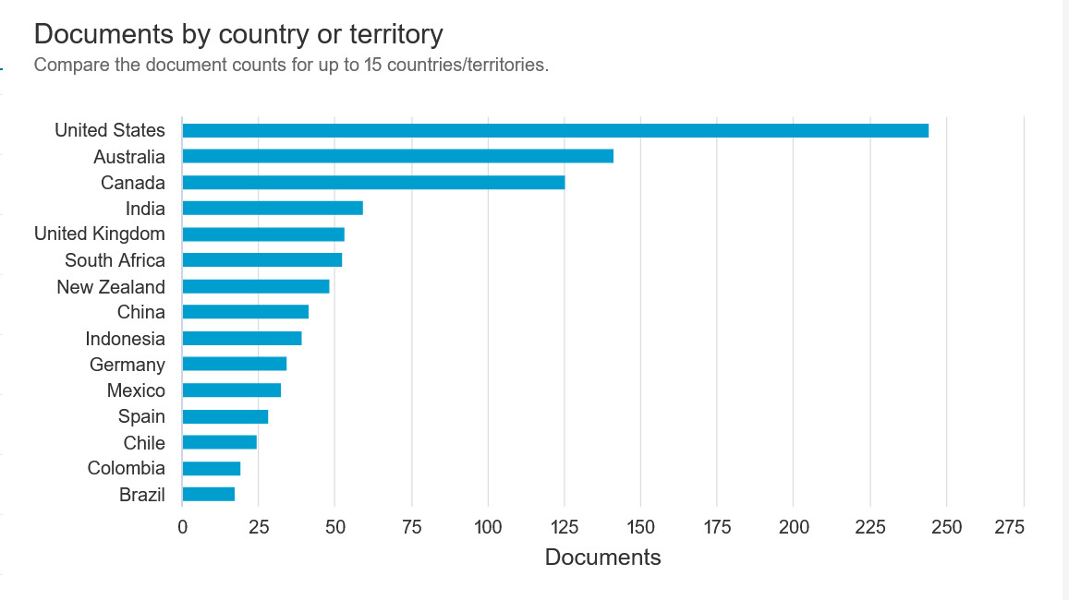

Nota. A través de la base de datos **SCOPUS** se obtuvo el siguiente resultado, en el cual se representa gráficamente la producción de documentos por país y su respectiva cantidad. Fuente: SCOPUS [captura de pantalla], abril de 2024. Disponible en: <https://acceso.unicauca.edu.co>

**Figura 2.**

Reporte estadístico circular de contribución por países (2018-2024).

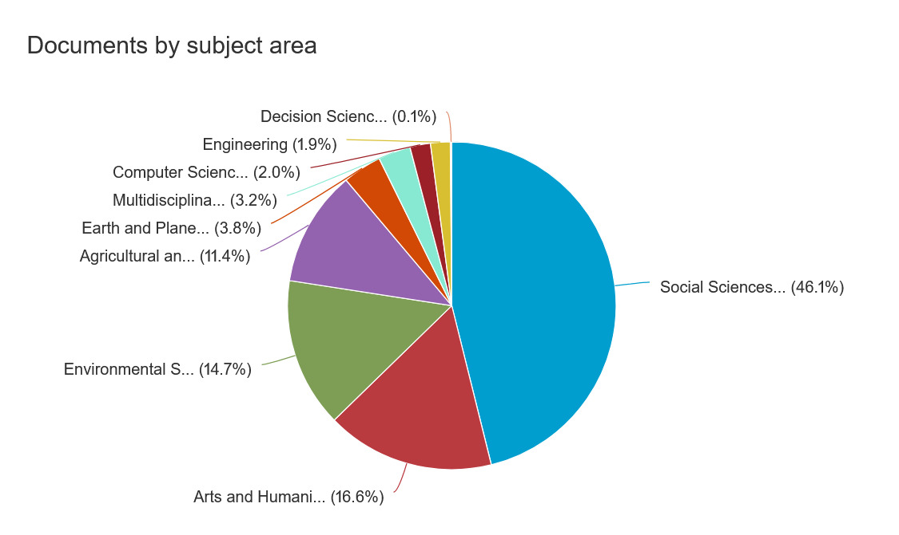

Nota. A través de la base de datos SCOPUS se obtuvo el siguiente resultado, en el cual se muestra gráficamente la cantidad de documentos distribuidos en diferentes áreas de conocimiento. Fuente: SCOPUS [captura de pantalla], abril de 2024. Disponible en: <https://acceso.unicauca.edu.co>

**Figura 3.**

*Reporte estadístico del comportamiento por años* (2018-2024).

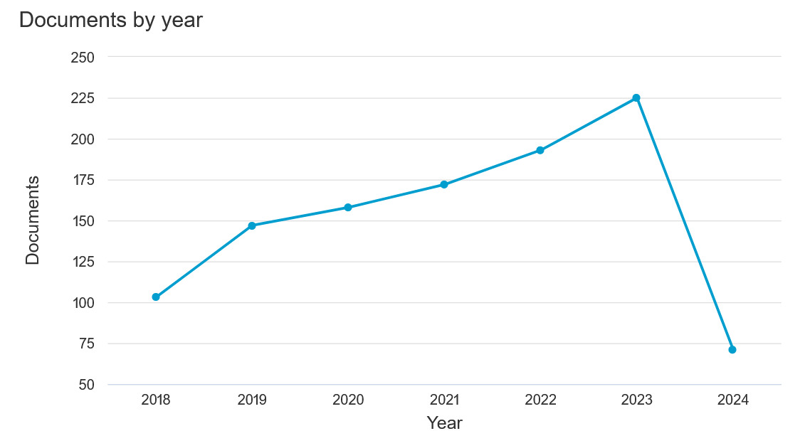

Nota. A través de la base de datos **SCOPUS** se obtuvo el siguiente resultado, en el cual se evidencia gráficamente un crecimiento progresivo año tras año. Fuente: SCOPUS [captura de pantalla], abril de 2024. Tomado de SCOPUS [Pantallazo], abril 2024, <https://acceso.unicauca.edu.co>

* 1. **Trabajos relacionados**

Se realiza una investigación en dónde se busca páginas web de bibliotecas virtuales indígenas, encontrando las siguientes:

* + 1. **BIBLIOTECAS VIRTUALES INDÍGENAS A NIVEL MUNDIAL**

1 **BiblioQuinoa**: es la Biblioteca Digital de pueblos originarios:

Esta biblioteca virtual posee una gran variedad de libros organizados en categorías, además cuenta con diferentes pueblos denominados “naciones”, además se observa que es intuitivo para el usuario (BiblioQuinoa, 2021)

2. **Activismo Lenguas:**

es una página web dónde recopila información de lenguas indígenas a través las tecnologías de la información, con el fin de fortalecer la lengua y que además que puedan presentar y promover nuevas lenguas y/o existentes en espacios digitales, (RisingVoices Coordinadora de campañas et al., 2022)

3. **NUNKINÍ, Najil xook Maayat’aan:**

Es una página web donde está centralizado en la lengua maya, es decir fomentar el fortalecimiento y enseñanza, también cuenta con una biblioteca que se denomina “Biblioteca virtual de la Cultura y la Lengua Maya”, (NUNKINÍ – Najil xook Maayat’aan, 2024)

4. **Banco de la República. Biblioteca Virtual**

Esta es una biblioteca virtual en donde recopila información de tipo repositorio y en su mayoría de la cultura colombiana, estos materiales están en diferentes formatos, “libros, imágenes, archivos sonoros y de video, páginas interactivas, exhibiciones en línea, proyectos temáticos, y materiales educativos.” y dentro de la página se encentra la colección de “Biblioteca Básica de los Pueblos Indígenas de Colombia”, en donde se observan diversos formatos publicados, (Biblioteca Virtual del Banco de la República, 1997)

5. **Centro Biblioteca Virtual Miguel de Cervantes**

Esta es una biblioteca española que se orienta más en el área de humanidades de las diferentes culturas y como bien se menciona en la página es “impulsar la investigación, la transferencia de conocimiento, el diseño y desarrollo de las tecnologías relacionadas con las humanidades y las bibliotecas digitales.” Además de contener esta información de forma libre y gratuita, y se articula con otras bibliotecas virtuales. Se observa en su contenido que tiene obras, artículos y multimedia enlazados con YouTube, (Centro de Humanidades Digitales de la Universidad de Alicante, 1999)

* + 1. **BIBLIOTECAS VIRTUALES INDÍGENAS A NIVEL DEL PAÍS, COLOMBIA.**

En Colombia, hay varias bibliotecas y centros de recursos que están dedicados a la preservación y promoción de la cultura y el conocimiento de las comunidades indígenas del país. Aunque no todas llevan el término "biblioteca indígena" en su nombre, muchas de ellas están enfocadas en servir a las comunidades indígenas y en preservar sus tradiciones, lenguas y conocimientos.

1. **La red cultural del Banco de la República**

Siendo una biblioteca virtual no es independiente si no, que está ligada a la red de bibliotecas que existe en el país, está dedicada a la preservación de diferentes culturas en el país, en su plataforma se observa: Centros culturales, Museos, bibliotecas, actividad musical, servicios, actividades y entre otros, e incluye las implementaciones necesarias como la accesibilidad, (Banco de la República, 2017)

2. **Biblioteca Nacional de Colombia**

Esta página web hace parte de una entidad pública que es el ministerio de cultura y esta para prestar el servicio de manera gratuita y conservar la memoria histórica, también es el que establece los mecanismos para promover tecnologías de información y las comunicaciones en las bibliotecas. Se observa que tiene muchos servicios y no solamente se encarga de publicar libros, cartillas, etc. Sino que también ofrece cursos, (Biblioteca Nacional de Colombia BCopyright © 2024, n.d.)

**Brechas identificadas en los trabajos encontrados.**

A pesar de los avances tecnológicos realizados a nivel mundial y en Colombia sobre el desarrollo de bibliotecas virtuales en el contexto de comunidades indígenas, se encuentran las siguientes brechas del conocimiento que no han sido abordadas hasta la fecha:

* Las bibliotecas virtuales para comunidades indígenas carecen de un enfoque de accesibilidad web que garantice un acceso equitativo a los recursos digitales, como la adaptación a idiomas locales y formas de navegación culturalmente relevantes.
* La mayoría de estas soluciones no incluyen recursos audiovisuales que sean útiles para la revitalización de la lengua y la preservación de la cultura indígena, como videos, grabaciones de audio y animaciones que transmitan conocimientos tradicionales de manera efectiva.
  + 1. **BIBLIOTECAS VIRTUALES INDÍGENAS A NIVEL DEL CAUCA.**

Al buscar en la red, no hay bibliotecas digitales elaboradas para una comunidad específica, pero si hay bibliotecas físicas en los diferentes territorios, o repositorios que hacen parte de una página web como es el del Consejo Regional Indígena del Cauca (CRIC).

A continuación, se mencionará algunas bibliotecas que se encontraron en la web, que presta el servicio de manera física.

Cabildo Indígena de Guambía, del municipio de Silvia: Silvia es conocida por ser una de las poblaciones con mayor presencia indígena en el Cauca. El Cabildo Indígena de Guambía del municipio de Silvia puede contar con recursos y materiales dedicados a la cultura y la historia de la comunidad Guambiana.

Cabildo Indígena de Caldono: Caldono es otro municipio con una importante población indígena en el Cauca. Es posible que el Cabildo Indígena local cuente con recursos educativos y culturales para la comunidad.

Universidad del Cauca: Aunque no es específicamente una biblioteca indígena, la Universidad del Cauca, ubicada en Popayán, puede contar con recursos y programas relacionados con los estudios indígenas, así como con investigaciones y publicaciones sobre la cultura y la historia de las comunidades indígenas en la región.

Casa de la Cultura de Popayán: La Casa de la Cultura de Popayán puede ofrecer programas y actividades relacionadas con la cultura indígena, así como recursos educativos sobre los pueblos indígenas del Cauca.

La implementación y desarrollo efectivo de la biblioteca virtual Misak requiere abordar los desafíos tecnológicos, de accesibilidad, de interacción usuario-interfaz y de sostenibilidad de manera integral. Es fundamental que la biblioteca virtual sea accesible para todos los miembros de la comunidad y que contenga características de accesibilidad web, que ofrezca una experiencia de usuario satisfactoria y que pueda contar con los recursos necesarios para su mantenimiento a largo plazo. La biblioteca virtual Misak representa una herramienta invaluable para el fortalecimiento del sistema educativo indígena propio y la preservación de la riqueza cultural de la comunidad. (Tunubalá et al., 2021a)

## Antecedentes o estado del arte

**Bibliotecas virtuales:** Indígenas representan una iniciativa innovadora a los desafíos de acceso a la información y preservación cultural en la comunidad Misak. Este desarrollo digital busca salvaguardar y difundir la riqueza cultural y educativa de la comunidad, enfrentando desafíos tecnológicos, de accesibilidad, de interacción usuario-interfaz y de sostenibilidad. (Tunubalá et al., 2021a)

**Sistema Educativo Indígena Propio (contexto comunidad Misak):**

El Sistema Educativo Indígena Propio (SEIP) en el contexto de las comunidades indígenas Misak, también conocidas como Guambiano, se refiere a un enfoque educativo diseñado y gestionado por las propias comunidades indígenas para preservar y promover su identidad cultural, lengua, conocimientos tradicionales y valores dentro del proceso de educación formal.

En el caso específico de las comunidades Misak en Colombia, han desarrollado un modelo educativo basado en su cosmovisión, tradiciones y necesidades particulares. Este modelo busca integrar los conocimientos ancestrales con los conocimientos contemporáneos, adaptándolos a las realidades y desafíos actuales que enfrentan las comunidades indígenas.

**El SEIP Misak se caracteriza por:**

Enfoque intercultural: Reconoce la importancia de integrar tanto los conocimientos tradicionales indígenas como los conocimientos académicos occidentales en el proceso educativo.

Participación comunitaria: Involucra activamente a la comunidad en la planificación, implementación y evaluación de los programas educativos, asegurando que reflejen las necesidades y valores locales.

Respeto por la autonomía cultural: Respeta y valora la identidad cultural, lengua y cosmovisión de las comunidades indígenas, evitando la imposición de modelos educativos externos.

Uso de la lengua materna: Prioriza el uso de la lengua materna de las comunidades indígenas como medio de instrucción, lo que facilita el aprendizaje y fortalece la conexión de los estudiantes con su cultura.

Enfoque holístico: Considera el desarrollo integral de los estudiantes, no solo en términos académicos, sino también en términos de bienestar emocional, social y espiritual.

El SEIP Misak representa un esfuerzo significativo por parte de las comunidades indígenas para reclamar su derecho a una educación que sea culturalmente relevante, contextualizada y empoderadora. Es un ejemplo de cómo las comunidades indígenas están adaptando y transformando los sistemas educativos para satisfacer sus necesidades y aspiraciones específicas (Gutiérrez, 2020)

**Preservación cultural:** Se busca salvaguardar la identidad y tanto como la historia de la comunidad como los es Misak, para que aquellas futuras generaciones conozcan y puedan conocer el legado cultural. (Tunubalá et al., 2021b)

**Desafíos tecnológicos**: En áreas rurales o remotas habitadas por comunidades indígenas, como los Misak, la infraestructura tecnológica puede ser limitada. La falta de acceso a internet de alta velocidad y energía eléctrica confiable puede dificultar la implementación y el funcionamiento efectivo de la biblioteca virtual Misak (Tunubalá et al., 2021b)

**Accesibilidad**: Aunque las bibliotecas virtuales pueden ampliar el acceso a la información, persisten barreras para ciertos grupos de usuarios, como aquellos con discapacidad visual o auditiva, así como aquellos que carecen de acceso a internet de calidad. Es fundamental que la biblioteca virtual Misak tenga características de estándares de accesibilidad web. (Campoverde-Molina et al., 2023)

**Interacción Usuario-Interfaz**: La experiencia de usuario en la biblioteca virtual Misak es crucial para su utilidad y eficacia. La interfaz de usuario debe ser intuitiva y fácil de navegar, adaptándose a las necesidades y preferencias individuales de los usuarios. Una adecuada interacción usuario-interfaz favorece una experiencia satisfactoria y fomenta el uso continuo del sistema. (Choi & & Hastings, 2024)

**Sostenibilidad:** La viabilidad a largo plazo de la biblioteca virtual Misak depende de su capacidad para mantener y actualizar constantemente los materiales propios, así como para adaptarse a los avances tecnológicos y las necesidades cambiantes de los usuarios. La falta de recursos financieros y humanos puede comprometer la sostenibilidad del proyecto, por lo que es necesario desarrollar estrategias para favorecer su continuidad. (Gómez-Baggethun, 2009).

# DESARROLLO METODOLÓGICO

## 7.1 Capítulo 1

**Identificar las necesidades a través de la revisión de la documentación propia de la comunidad.**

En este capítulo describe el proceso realizado para cumplir con el primer objetivo específico del proyecto. Para ello, se llevó a cabo un cronograma de visitas a las instituciones educativas del Resguardo Indígena de Guambía, con el fin de recopilar información sobre los materiales disponibles y su estado actual.

### 7.1.1 Actividades Realizadas

A continuación, se presenta el cronograma de actividades ejecutadas durante esta fase:

**Tabla 1.** *Tabla de cronograma de actividades.*

|  |  |  |  |
| --- | --- | --- | --- |
| **Actividad** | **Descripción** | **Duración estimada** | **Responsables** |
| 1. Planificación de visitas | Coordinación con los directivos de instituciones educativas para programar las visitas. | 1 semana | Alvaro Javier Morales Tombé |
| 1. Recolección de materiales físicos | Visita a los 38 centros educativos para identificar, clasificar y registrar los materiales educativos disponibles. | 12 semanas | Alvaro Javier Morales Tombé |
| 1. Recopilación de recursos audiovisuales | Identificación y catalogación de videos y audios disponibles en plataformas externas como YouTube, relevantes para la cultura y educación Misak. | 1 día | Alvaro Javier Morales Tombé y Karen Daniela Quiñones Charcopa |
| 1. Encuesta a actores clave | Aplicación de una encuesta digital (**Google** **Forms**) a participantes (estudiantes, docentes y miembros de la comunidad) para obtener datos cuantificables sobre acceso tecnológico, preferencias de contenido y usabilidad. Complementariamente. El análisis cuantitativo de estos datos proporcionó los insumos fundamentales para el diseño centrado en el usuario de la plataforma. | 4 semanas | Alvaro Javier Morales Tombé y Karen Daniela Quiñones Charcopa. |
| 1. Análisis de requerimientos de accesibilidad | Análisis de datos secundarios provenientes de un diagnóstico previo realizado por el equipo psicosocial del resguardo, documentado en una base de Excel. Este análisis permitió identificar las necesidades específicas de accesibilidad para personas con discapacidad visual o auditiva de la comunidad, lo cual fue fundamental para definir los criterios de accesibilidad web (WCAG) a implementar en la plataforma. | 1 semana | Alvaro Javier Morales Tombé y Karen Daniela Quiñones Charcopa |
| 1. Sistematización de información | Organización y análisis de la información recopilada para priorizar requerimientos funcionales y no funcionales de la biblioteca virtual. | 1 semana | Alvaro Javier Morales Tombé y Karen Daniela Quiñones Charcopa |

Nota.Actividades realizadas para el diagnóstico y levantamiento de requerimientos. Fuente: elaboración propia.

Durante las visitas, se evidenció que los materiales educativos se encuentran dispersos en 38 centros educativos, distribuidos en cuatro instituciones principales y sus respectivas subsedes. En total, se identificaron 104 materiales físicos, muchos de los cuales presentan deterioro debido al uso constante o a la falta de suficientes copias para todas las sedes. Además, se constató que solo 14 de estos materiales están digitalizados en formato PDF, mientras que otros recursos, como videos y audios, están disponibles en plataformas como YouTube, pero sin una organización centralizada.

Un hallazgo relevante fue la subutilización de estos materiales por parte de estudiantes y docentes, así como el desconocimiento por parte de la comunidad sobre la existencia de ciertos recursos, incluso aquellos destinados a la venta. Esta situación refleja la necesidad de un sistema que centralice y promueva el acceso a los materiales educativos y culturales de la comunidad Misak.

Los materiales recopilados incluyen documentos fundamentales para la educación y preservación cultural, como se muestran a continuación:

**Figura 1.**

*Registro de materiales educativos digitalizados en la categoría libro.*

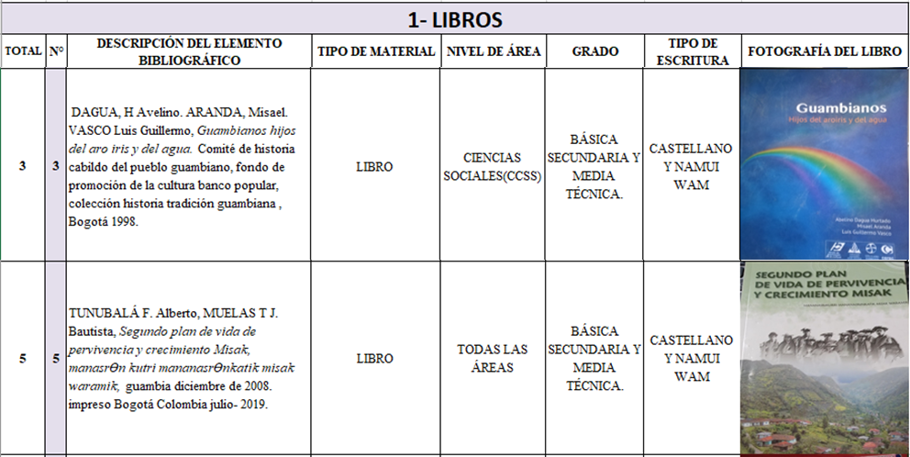

Nota. A través de la investigación se evidenciaron los materiales educativos digitalizados. Fuente: imagen de elaboración propia.

**Figura 2.**

*Registro de materiales educativos digitalizados en la categoría libro Educativo.*

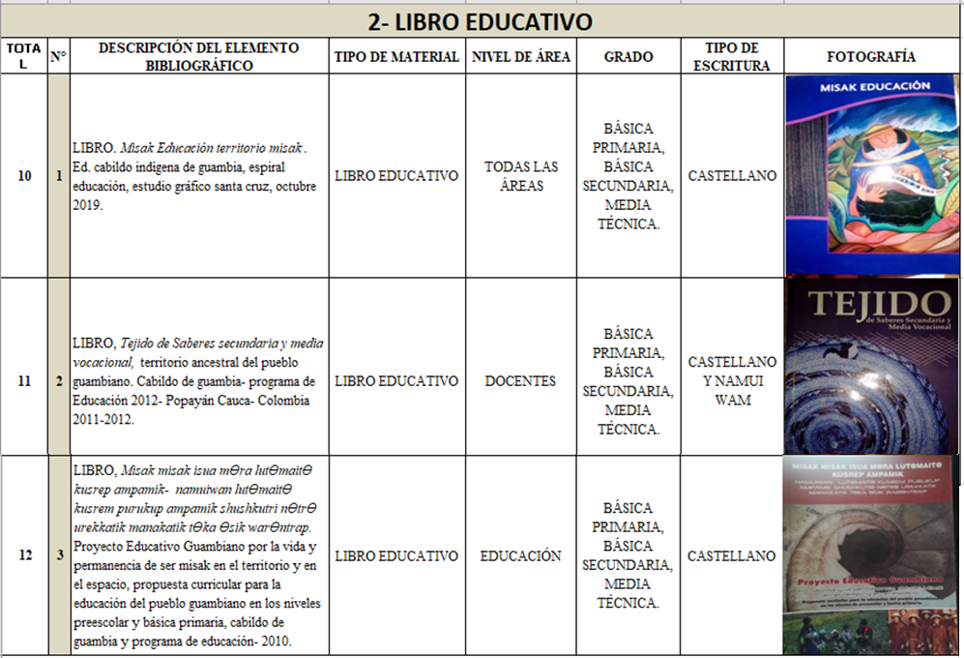

Nota. A través de la investigación se evidenciaron los materiales educativos digitalizados. Fuente: imagen de elaboración propia.

**Figura 3.**

*Registro de materiales educativos digitalizados en la categoría Cartilla.*

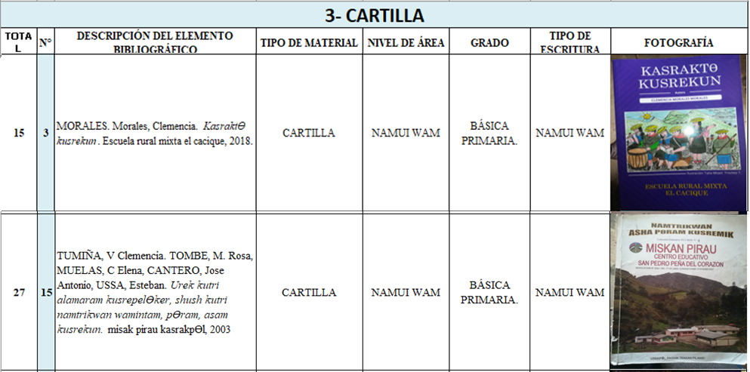

Nota. A través de la investigación se evidenciaron los materiales educativos digitalizados. Fuente: imagen de elaboración propia.

**Figura 4.**

*Registro de materiales educativos digitalizados en la categoría folleto.*

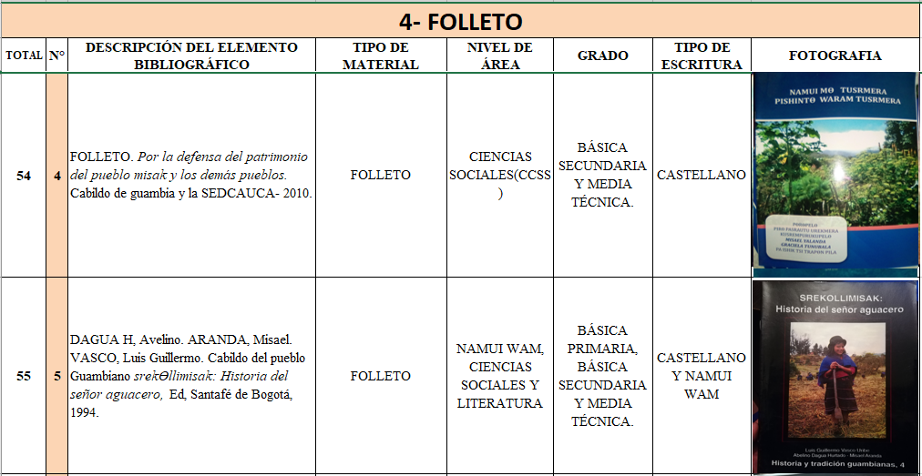

Nota. A través de la investigación se evidenciaron los materiales educativos digitalizados. Fuente: imagen de elaboración propia.

Además, se incorporan enlaces a videos y audios disponibles en línea para enriquecer el acervo digital (Tunubalá et al., 2021b). Asimismo, se consideraron las necesidades de personas con discapacidad ([9 Resultado Diagnóstico de Discapacidad.xlsx](9%20Resultado%20Diagnósitco%20de%20Discapacidad.xlsx)), gracias al apoyo del equipo psicosocial del resguardo, lo que permitió identificar requerimientos de accesibilidad. Para ello, se realizó un análisis de datos secundarios provenientes de un diagnóstico previo realizado por el equipo psicosocial del resguardo, documentado en una base de Excel. Los resultados de este diagnóstico fueron graficados para su mejor comprensión, como se muestra a continuación:

**Figura 5.**

*Resultado estadístico de personas con discapacidad en las instituciones educativas.*

Nota.En la imagen se presentan personas con discapacidad; seis (6) con baja visión irreversible y tres (3) con trastorno permanente de voz y habla, entre otras condiciones. Fuente: elaboración propia.

## 7.2 Capítulo 2

**Implementar la Biblioteca virtual Misak, a través de una plataforma en línea, incorporando un enfoque de accesibilidad web.**

La implementación de la Biblioteca Virtual Misak constituye la fase central del proyecto, orientada a materializar una solución tecnológica que responda a las necesidades identificadas en dicho capítulo se evidenció la dispersión, el deterioro y la escasa digitalización de los materiales educativos, así como las limitaciones de infraestructura tecnológica y accesibilidad en el Resguardo Indígena de Guambía.

El objetivo principal de esta etapa fue el desarrollo de una plataforma en línea, accesible y sostenible, que permitiera centralizar los recursos educativos y culturales de la comunidad Misak. De esta manera, se busca garantizar la preservación del conocimiento ancestral y facilitar su acceso y transmisión a las futuras generaciones, fortaleciendo así el Sistema Educativo Indígena para lo cual se adoptó un proceso metodología en la creación de software, el cual se describe a continuación.

**Tabla 1.**

*Tabla de planeación y entrega de módulos de la aplicación web.*

|  |  |  |  |  |
| --- | --- | --- | --- | --- |
| **Iteración** | **Duración** | **Actividades principales** | **Entregables** | **Roles involucrados** |
| **Iteración 0 – Planeación Inicial** | 2 semanas | - Reunión con comunidad Misak. - Identificación de historias de usuario. - Definición de arquitectura inicial. - Preparación del entorno de desarrollo. | Documento con historias de usuario priorizadas + prototipo simple (mockups). | Cliente (Comunidad Misak). Desarrolladores |
| **Iteración 1 – Producto Mínimo Viable Básico** | 3 semanas | - Desarrollo del módulo de autenticación (roles). - Diseño base de la interfaz accesible. - Creación de la base de datos inicial. | Versión 1: Plataforma con login funcional y navegación básica. | Desarrolladores, Cliente (feedback). |
| **Iteración 2 – Gestión Documental** | 3 semanas | - Implementar carga de documentos. - Organización por categorías. - Validación con usuarios Misak. | Versión 2: Biblioteca con opción de subir/consultar documentos. | Desarrolladores, Tester, Cliente (validación). |
| **Iteración 3 – Accesibilidad y Multimedia** | 3 semanas | - Implementar funciones de accesibilidad (lectores de pantalla, contraste, etiquetas ALT). - Incorporar soporte multimedia (audio, video en lengua Namtrik). | Versión 3: Biblioteca accesible con contenidos multimedia. | Desarrollador, Tester, Comunidad Misak (retroalimentación). |
| **Iteración 4 – Búsqueda y Optimización** | 2 semanas | - Desarrollo del buscador con filtros. - Pruebas técnicas. | Versión 4: Biblioteca con motor de búsqueda funcional. | Desarrolladores, Tester, Investigador. |
| **Iteración 5 – Capacitación y Validación Final** | 2 semanas | - Capacitación a docentes y estudiantes. - Validación comunitaria. - Ajustes finales según retroalimentación. | Versión 5: Biblioteca validada por la comunidad, lista para implementación. | Comunidad Misak, Desarrolladores. |
| **Iteración 6 – Implementación y Mantenimiento** | Continuo | - Puesta en marcha. - Monitoreo de uso. - Corrección de errores y nuevas funciones según demanda. | Biblioteca Virtual Misak en producción + Plan de sostenibilidad. | Administrador del sistema, Comunidad. |

Nota. Plan de desarrollo iterativo del sistema, con detalle de actividades, entregables y roles en cada fase, enfocado en la validación continua con la comunidad Misak. Fuente: elaboración propia.

### 7.2.1 Planeación

Para detallar los principales requerimientos funcionales de la plataforma, se elaboró la siguiente tabla de Historias de Usuario, en la cual se representan las necesidades y expectativas de los diferentes actores del sistema (usuarios: estudiantes, docentes y administradores). Cada historia de usuario describe una acción concreta que el actor desea realizar en la plataforma, junto con el beneficio esperado.

**Tabla 2.**

*Tabla de levantamiento de historias de usuarios.*

|  |  |  |  |
| --- | --- | --- | --- |
| **ID Historia** | **Rol** | **Nombre** | **Historia de Usuario** |
| **HU1** | Usuario | Registro de Usuarios | Como usuario, quiero registrarme en el sistema con mi nombre, apellido, correo electrónico, número celular y contraseña para poder acceder a todas sus funcionalidades. |
| **HU2** | Usuario | Inicio de Sesión | Como usuario, quiero iniciar sesión en el sistema con mis credenciales para acceder a mis materiales educativos y recursos. |
| **HU3** | Usuario | Búsqueda Avanzada | Como usuario, quiero buscar materiales por título, formato y categoría, para encontrar rápidamente lo que necesito. |
| **HU4** | Estudiante | Acceso a Materiales Educativos | Como estudiante, quiero ver una lista de materiales educativos disponibles para poder seleccionar, acceder y comprar los que necesite. |
| **HU5** | Estudiante / Docente | Responder Encuestas | Como estudiante/docente, quiero responder encuestas del sistema seleccionando preguntas y opciones de respuesta para dar mi feedback. |
| **HU6** | Estudiante / Docente | Realizar compras de Material Educativo | Como estudiante/docente, quiero registrar mis compras de materiales educativos para gestionar mis adquisiciones. |
| **HU7** | Docente | Registro de visitas | Como docente, quiero consultar el historial de visitas para saber a qué materiales han accedido los estudiantes. |
| **HU8** | Administrador | Gestión de Materiales | Como administrador, quiero crear, editar y eliminar materiales educativos para mantener actualizado el contenido. |
| **HU9** | Administrador | Gestión de Categorías | Como administrador, quiero gestionar las categorías de materiales para organizar mejor los recursos. |
| **HU10** | Administrador | Gestión de Usuarios | Como administrador, quiero poder gestionar los usuarios del sistema (crear, editar, activar, desactivar y asignar roles) para mantener un control adecuado de los accesos y permisos en la plataforma. |
| **HU11** | Administrador / Docente | Reportes y Estadísticas | Como administrador/docente, quiero ver reportes de uso para analizar el consumo de materiales. |
| **HU12** | Todos los usuarios | Accesibilidad Web | Como usuario, quiero que la plataforma sea accesible para personas con discapacidad visual o auditiva. |

Nota. resultado de historia de usuarios para la aplicación web. Fuente: elaboración propia.

De esta manera, la tabla permite visualizar de forma organizada las funcionalidades que ofrece la plataforma, diferenciadas por rol y orientadas a mejorar la experiencia de uso y la administración del sistema.

Para representar las interacciones entre usuarios y sistema, se elaboraron diagramas de casos de uso UML, que reflejan los principales escenarios de funcionamiento de la plataforma:

* Usuario estudiante/ docente/ visitante: Consultar materiales, visualizar contenidos, buscar recursos, descargar materiales, responder encuestas, iniciar y cerrar sesión, explorar categorías y realizar compras.
* Administrador: gestión de usuarios, gestión del sistema, gestión de materiales y control de accesos.

En este caso, la siguiente ilustración corresponde a un Diagrama de Casos de Uso, donde se muestran los actores (Administrador, Docente, Estudiante, Usuario externo (Visitante) y las funcionalidades del sistema.

**Figura 1:**

*Diagrama de Caso de Uso de la Biblioteca Virtual Misak.*

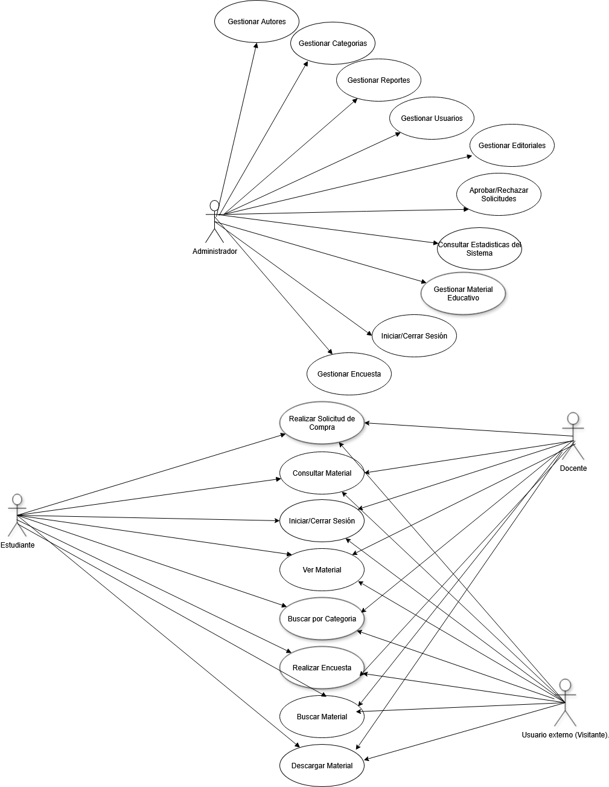

Nota. Vista general de las interacciones posibles dentro del sistema, destacando las responsabilidades y permisos de cada rol en la plataforma. Fuente: elaboración propia.

### 7.2.2 Diseño

La capa de Presentación construida con ASP.NET Web Forms y Bootstrap, esta capa se compone de páginas **.aspx** y Master Pages (**.master**) que definen el layout general del sitio para los diferentes tipos de usuarios (Administrador, Docente/Estudiante). La interacción con el usuario se gestiona mediante code-behind (archivos .aspx.cs), los cuales hacen llamadas a la capa de lógica para realizar las operaciones.

**Figura 2:**

*Estructura de Páginas Web (Arquitectura de Presentación). El código fuente completo de la solución de Visual Studio, así como los manuales técnicos y de usuario, se encuentran disponibles en los siguientes repositorios:* [*https://github.com/DanielaCharcopa/Bibliotecavm-App1*](https://github.com/DanielaCharcopa/Bibliotecavm-App1)[*https://github.com/AlvaroJavierMorales/Bibliotecavm-db*](https://github.com/AlvaroJavierMorales/Bibliotecavm-db)

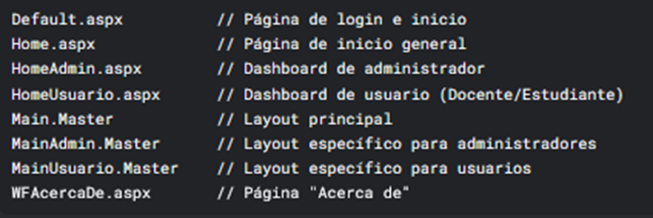

Nota. Resultado de formularios web que representa la estructura de archivos. Fuente: elaboración propia.

**Figura 3.**

*Aplicación en funcionamiento en dispositivos móviles.*

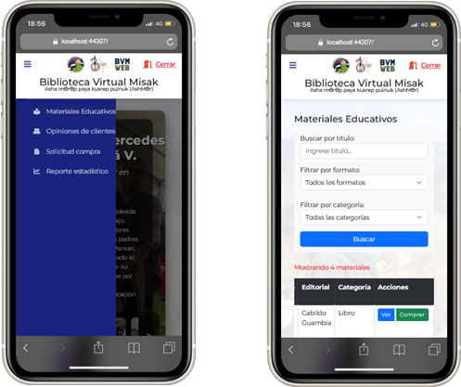

Nota. Resultado donde se observan en la imagen la vista en dispositivos móviles. Fuente: elaboración propia.

En coherencia con el diagnóstico presentado en el capítulo 1, que identificó la existencia de personas con capacidades diversas en la comunidad Misak, la accesibilidad web fue considerada como un eje transversal de la implementación.

Las características implementadas incluyeron:

* Compatibilidad con lectores de pantalla.
* Navegación por teclado y atajos rápidos.
* Contraste de color adecuado y tipografías legibles.
* Subtítulos en recursos audiovisuales.

Asimismo, la validación cultural se realizó con apoyo de docentes, estudiantes y representantes del cabildo, quienes revisaron que la interfaz reflejara elementos simbólicos propios de la cosmovisión Misak. Este proceso permitió ajustar aspectos visuales, terminológicos y de navegación para asegurar que la biblioteca no solo fuera técnicamente accesible, sino también culturalmente pertinente.

La capa lógica actúa como un intermediario entre la presentación y los datos. Aquí se implementan las reglas de negocio, validaciones y se procesan los datos antes de enviarlos a la interfaz o a la base de datos.

Con el propósito de organizar las funcionalidades de la Biblioteca Virtual Misak, se definieron los módulos del sistema, cada uno de ellos asociado a un rol específico (administrador, usuario: estudiante, o docente) y orientado a garantizar una gestión eficiente de los recursos y la interacción con la plataforma.

En este sentido, la tabla 3 presenta los siguientes componentes:

**Tabla 3.**

*Tabla de componentes de usuarios finales.*

|  |  |  |
| --- | --- | --- |
| **Módulo** | **Descripción** | **Rol** |
| Gestión de usuarios | Administración de cuentas, roles, estados de actividad. | Administrador |
| Gestión de materiales | Control de libros, artículos, folletos, multimedia. | Administrador |
| Gestión de autores | Registro y control de autores asociados a los materiales. | Administrador |
| Categorías y Editoriales | Administración de metadatos de clasificación y editoriales. | Administrador |
| Relación Material-Autor | Asociación de uno o varios autores a cada material. | Administrador |
| Solicitudes de compra | Registro y control de adquisiciones solicitadas por los usuarios. | Usuario/Adm. |
| Visitas y estadísticas | Seguimiento de acceso, duración y comportamiento de usuarios. | Administrador |
| Encuestas y respuestas | Recolección de opiniones y retroalimentación de los usuarios. | Usuario/Adm. |

Nota.resultado de los componentes para los usuarios finales. Fuente: elaboración propia.

Se diseñó un modelo de datos relacional en MySQL para garantizar la integridad, organización y trazabilidad de los recursos digitales y las interacciones de los usuarios. El esquema de la base de datos, denominado **bibliotecavm-db**, se compone de las siguientes tablas principales, que reflejan los distintos aspectos de la gestión de la biblioteca virtual:

**tbl_usuarios**: Información de usuarios con autenticación segura y validación de datos.

**tbl_autores**: Datos de los autores de los materiales.

**tbl_editorial**: Información de editoriales o entidades publicadoras.

**tbl_categorias**: Tipos de materiales (Libro, Cartilla, Multimedia, etc.).

**tbl_material_edu**: Tabla central con metadatos de cada recurso educativo.

**tbl_material_edu_has_tbl_autores**: Relación many-to-many entre materiales y autores.

**tbl_solicitud_compra**: Registro de transacciones de compra.

**tbl_visitas**: Control de accesos y métricas de uso de los materiales.

**tbl_encuesta** y **tbl_respuestas**: Gestión de encuestas de satisfacción y retroalimentación de usuarios.

**Figura 4:**

*Modelo entidad relación de la base de datos (MER).*

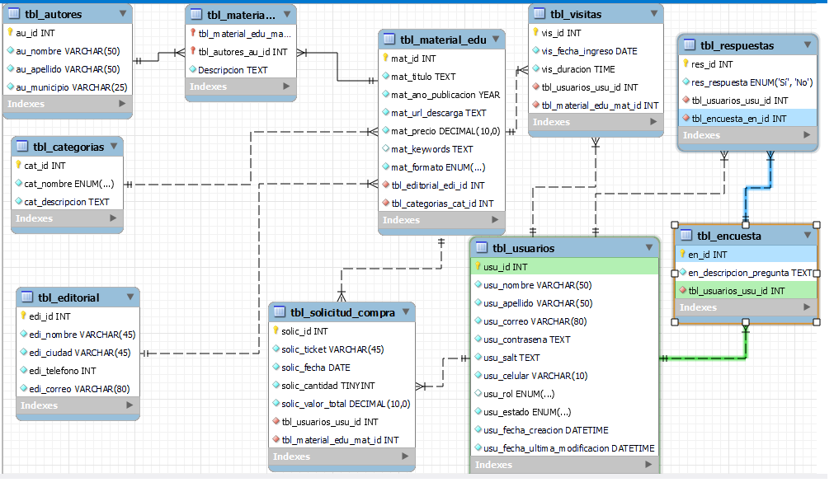

**Figura 4:** Modelo Entidad Relación (MER)

Nota.resultado del modelo de la base de datos (MER). Fuente: elaboración propia.

Las entidades definidas permiten organizar y estructurar los datos de manera lógica, garantizando integridad, consistencia y facilidad de consulta. Dentro del sistema, las entidades principales son:

* **Usuario:** almacena los datos básicos de cada persona que interactúa con la plataforma, ya sea estudiante, docente o administrador.
* **Material Educativo:** registra la información de los recursos digitales como títulos, año de publicación, formato, URL, precio, editorial y categoría.
* **Autor:** contiene los datos de los creadores de los materiales educativos, permitiendo establecer la relación entre autor y material.
* **Categoría:** organiza los materiales según su tipo o área temática, facilitando la búsqueda y clasificación.
* **Compra:** gestiona los procesos de adquisición de materiales, incluyendo información sobre fecha, cantidad, usuario y material asociado.
* **Encuesta:** registra las respuestas de los usuarios frente a cuestionarios de satisfacción, lo cual contribuye al mejoramiento del servicio.

Este modelo conceptual es la base para el diseño lógico y físico de la base de datos, asegurando que la plataforma cuente con una estructura sólida que respalde las operaciones de registro, consulta, actualización y análisis de la información.

Previo al desarrollo definitivo, se diseñaron **prototipos de alta fidelidad** en Figma, que permitieron validar con docentes y estudiantes aspectos de usabilidad y accesibilidad.

Los mockups incluyeron:

**Figura 5:**

*Búsqueda avanzada y visualización de materiales educativos.*

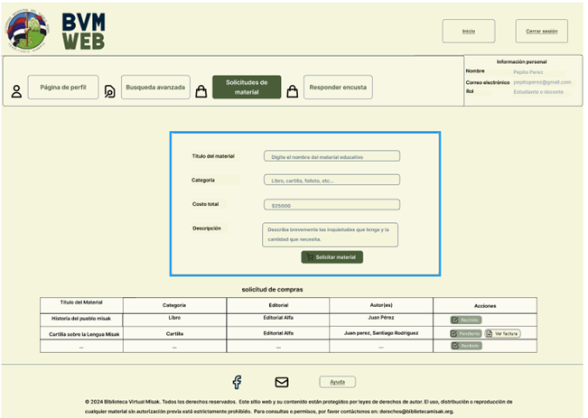

* Módulo de autenticación.

Nota.se obtuvo el siguiente resultado de mockups en categorías. Fuente: elaboración propia.

**Figura 6:**

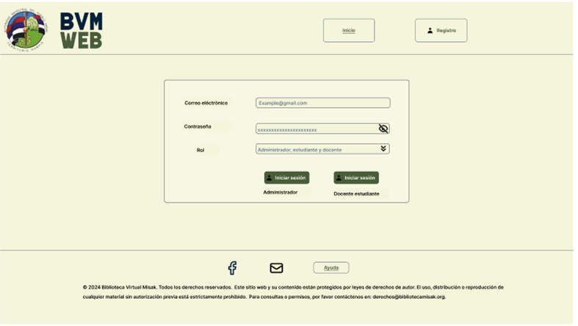*Mockup, formulario de inicio de sesión.*

Nota. Resultado de inicio de sesión para usuarios finales. Fuente: elaboración propia.

Las observaciones de los usuarios fueron incorporadas para refinar la interfaz final.

**Figura 7:**

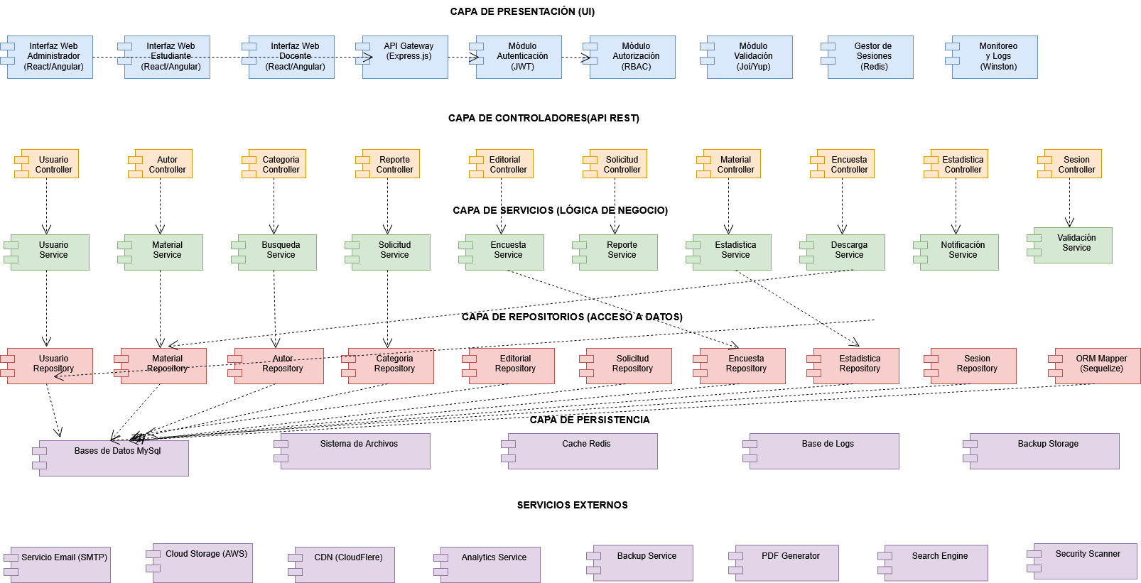*Diagrama de Componentes para la Biblioteca Virtual Misak*

Nota. Arquitectura de componentes del sistema, con énfasis en capas internas e integración con recursos externos. Fuente: elaboración propia.

Para el desarrollo de la Biblioteca Virtual Misak se optó por una solución a medida, empleando C# con el framework ASP.NET como tecnología principal de implementación, acompañada de MySQL como sistema de gestión de base de datos. Esta decisión respondió a una combinación de factores académicos, técnicos y de sostenibilidad:

Formación académica y continuidad del conocimiento: tanto el equipo de desarrollo como los futuros administradores cuentan con formación previa en C# y ASP.NET, dado que estas tecnologías hacen parte del plan de estudios del programa de Ingeniería de Sistemas de la Fundación Universitaria de Popayán. Este aspecto garantiza que la comunidad académica local pueda comprender, mantener y escalar el sistema en el tiempo.

Arquitectura escalable y modular: ASP.NET permite implementar arquitecturas por capas y patrones de diseño que facilitan la separación de responsabilidades, la reutilización de código y la escalabilidad futura de la aplicación. Estas características resultan clave para un sistema que, con el tiempo, deberá crecer en recursos digitales y usuarios.

Integración con estándares de seguridad: el framework ofrece librerías nativas para la gestión de sesiones, cifrado de contraseñas (ej. BCrypt) y control de roles, lo que facilita cumplir con requisitos de seguridad sin necesidad de incorporar dependencias externas complejas.

Compatibilidad con entornos de despliegue: ASP.NET es ampliamente soportado en diferentes servidores web y servicios en la nube, lo que permite desplegar la Biblioteca Virtual Misak en infraestructura institucional, comunitaria o incluso en plataformas de bajo costo.

Comunidad y documentación amplia: al ser una tecnología consolidada, cuenta con abundante documentación, foros y soporte técnico que facilitan el proceso de resolución de problemas y actualización del sistema.

Si bien se consideraron alternativas como Laravel (PHP) y Django (Python), se determinó que la adopción de C# con ASP.NET era la opción más adecuada para este proyecto, ya que combina robustez, soporte institucional y pertinencia con las competencias técnicas desarrolladas en el proceso de formación universitaria.

El software fue desarrollado en entorno web bajo tecnologías de acceso libre y alta compatibilidad:

**Tabla 4.**

*Tabla de tecnologías de desarrollo.*

|  |  |  |  |  |
| --- | --- | --- | --- | --- |
| **Lenguaje de programación** | **Framework de desarrollo web** | **Diseño** | **Editor de código fuente** | **BD** |
| C# (ASP.NET) | Web Forms | HTML5, CSS, Bootstrap, Java Script | Visual Studio 2022 | MySQL Workbench |

Nota.Herramientas de desarrollo empleadas para la aplicación web. Fuente: elaboración propia.

### 7.2.3 Codificación

La siguiente imagen corresponde al Diagrama de Clases UML, donde se modelan las entidades principales del sistema (Usuario, Estudiante, Docente, Administrador, Material Educativo, Autor, Categoría, Editorial, Encuesta, etc.) con sus atributos y métodos.

**Figura 8:**

Diagrama de Clases del Sistema de Biblioteca Virtual Misak

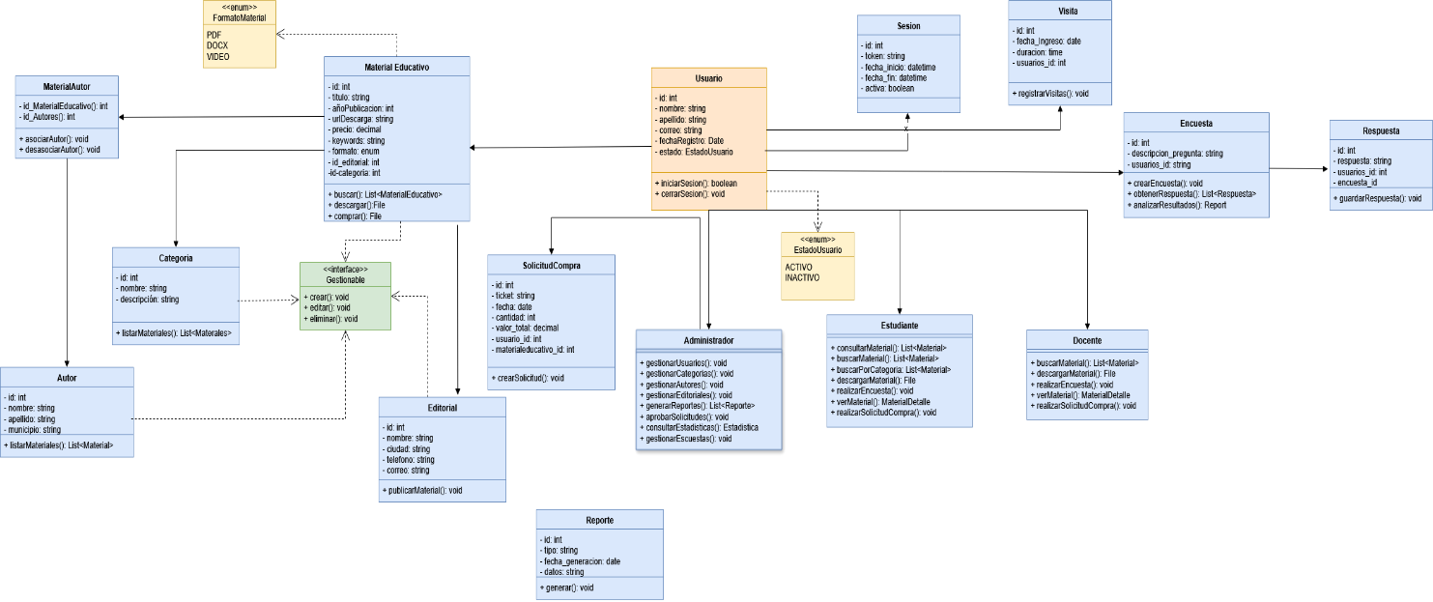

Nota. Diagrama de clases del sistema, donde se representa la estructura de entidades, sus atributos, métodos y relaciones, abarcando aspectos como gestión de usuarios, materiales educativos, solicitudes, reportes y evaluaciones. Fuente: elaboración propia.

* **Programación en Pareja (Pair Programming)**

La programación en pareja se implementó como una práctica central de **Extreme Programming (XP)**. Esta técnica se aplicó bajo el esquema en el cual un desarrollador asumió el rol de *conductor* (*driver*), encargado de escribir el código activamente en el teclado, mientras que el otro desempeñó el rol de *navegador* (*navigator* u *observer*), encargado de revisar estratégicamente cada línea de código escrita, anticipar posibles problemas, plantear alternativas de implementación y asegurar el cumplimiento de los estándares definidos.

Los roles fueron rotados de manera frecuente en cada iteración, e incluso dentro de la misma sesión de trabajo, con el fin de garantizar la equidad en la carga de desarrollo, mantener un nivel alto de concentración y favorecer la transferencia de conocimiento entre los integrantes.

* **Evidencia de la implementación:**  
   Durante las sesiones de trabajo colaborativo, realizadas tanto de manera presencial como mediante videoconferencia, se documentó la aplicación de la programación en pareja. En la siguiente imagen (ilustración 3) se muestra una captura de pantalla de una sesión de desarrollo sobre la clase *UserLogic.cs*, donde ambos programadores participan activamente en la construcción y validación del código.

**Figura 9:**

*Evidencia de reuniones presenciales.*

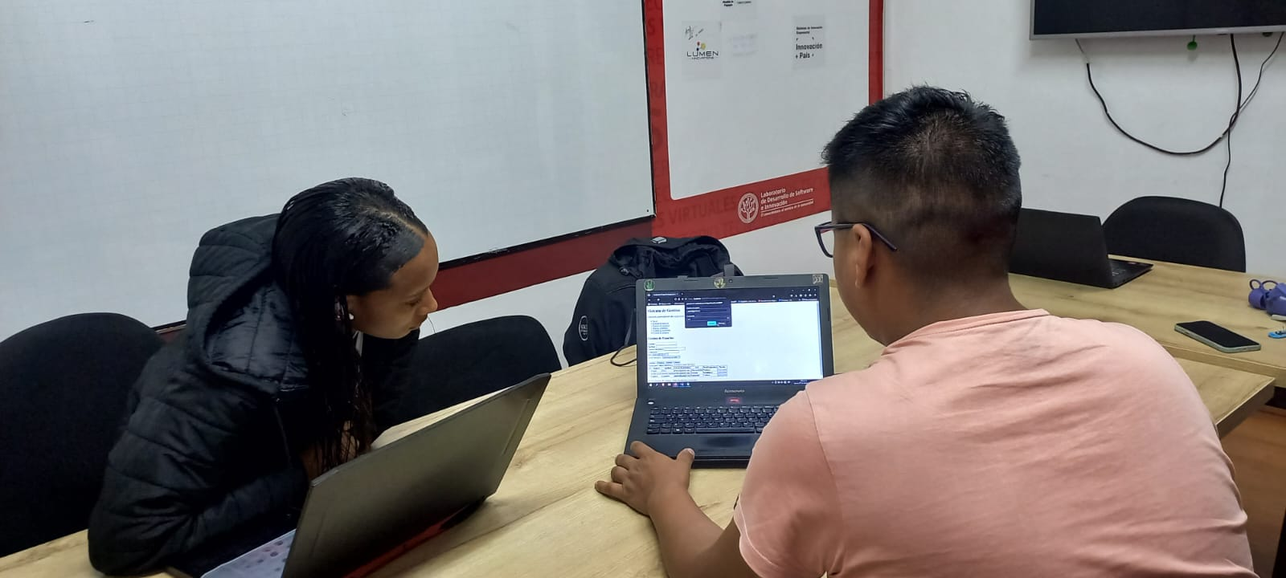

Nota. Reuniones virtuales para ajustes de la aplicación. Fuente: elaboración propia.

* **Beneficios obtenidos:**  
   La aplicación de esta práctica permitió reducir la tasa de errores en etapas tempranas, mejorar la calidad del código entregado en cada iteración y garantizar que ambos desarrolladores compartieran el mismo nivel de conocimiento del sistema, favoreciendo la continuidad del proyecto y la integración fluida de las funcionalidades.

Con el fin de organizar y dar seguimiento al proceso de desarrollo de la Biblioteca Virtual Misak, se implementó un tablero de gestión de tareas en la plataforma de control de versiones. Este tablero permite clasificar las tareas en diferentes estados, lo que facilita la priorización, el seguimiento del avance y la coordinación del equipo de trabajo.

En la imagen se observan tres columnas principales:

**Figura 10:**

*Captura de pantalla del tablero de gestión de tareas en Jira.*

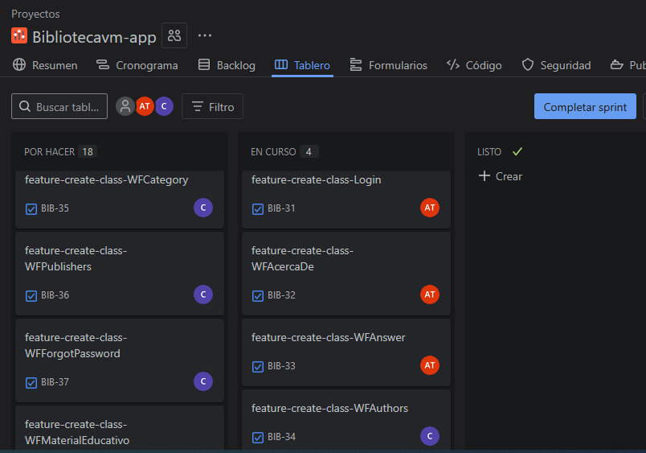

Nota. asignación de tareas en el tablero Jira, herramienta que se usó para reflejar la trazabilidad del desarrollo de software. Fuente: elaboración propia.

Dentro de la Biblioteca Virtual Misak, se dispone de un repositorio digital que centraliza los materiales educativos, permitiendo a los usuarios acceder de manera organizada y sencilla a los recursos disponibles. Este módulo facilita la consulta, búsqueda y adquisición de materiales, integrando filtros y opciones de visualización.

En la interfaz presentada se destacan las siguientes funcionalidades:

* Búsqueda de materiales: por título, formato o categoría, lo que agiliza el acceso a los recursos de interés.
* Listado de resultados: muestra información relevante como título, año de publicación, precio, formato, editorial y categoría de cada material.
* Acciones disponibles: cada material puede ser visualizado mediante la opción Ver o adquirido a través de la opción Comprar.

**Figura 11:**

*Repositorio digital de materiales educativos.*

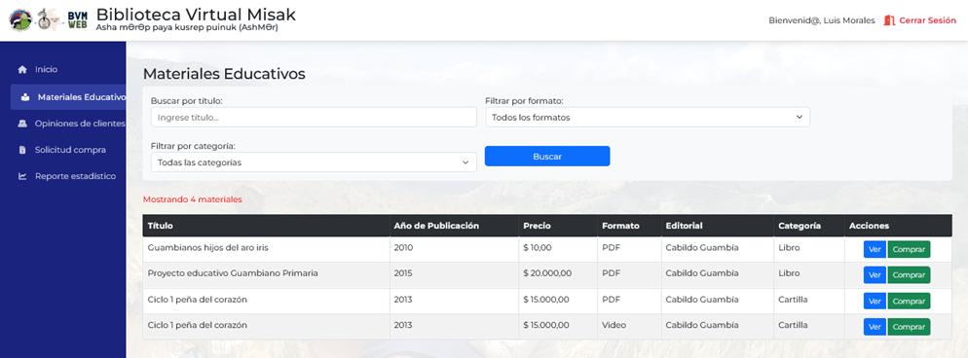

Nota. Pantallazo de la aplicación web en funcionamiento, formulario de presentación de materiales. Fuente: elaboración propia.

Se incorpora un buscador de materiales educativos que facilita la localización de recursos académicos de manera rápida y precisa. Este módulo constituye una herramienta esencial para los usuarios, ya que permite optimizar el acceso a la información mediante filtros específicos.

En la interfaz se distinguen las siguientes funcionalidades principales:

* Búsqueda por título: el usuario puede ingresar el nombre del material para localizarlo directamente.
* Filtros de búsqueda: se incluyen opciones por formato (PDF, video, etc.) y por categoría, lo que permite afinar los resultados.
* Resultados organizados: se presenta una tabla con los materiales encontrados, mostrando información relevante como título, año de publicación, precio, formato, editorial y categoría.
* Opciones de acción: cada recurso puede ser visualizado mediante el botón Ver o adquirido con la opción Comprar.

**Figura 12:**

*Buscador de materiales educativos.*



Nota. Pantallazo de la aplicación web en funcionamiento, búsqueda avanzada de materiales educativos. Fuente: elaboración propia.

La siguiente ilustración 12 dispone de un módulo de gestión y carga de documentos educativos, que permite al administrador registrar, actualizar o eliminar materiales dentro del repositorio digital. Este espacio asegura que los recursos se mantengan organizados y disponibles para los usuarios de la plataforma.

**Figura 13:**

*Módulo de gestión y carga de materiales educativos.*

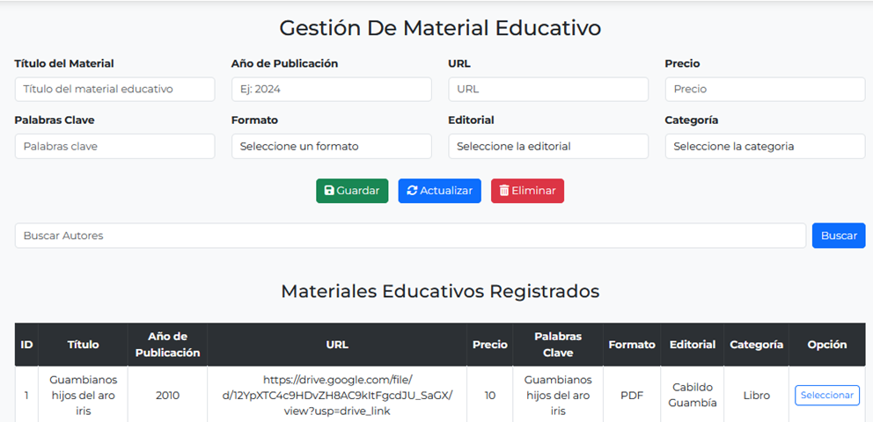

Nota. Pantallazo de la aplicación web en funcionamiento, registro de materiales educativos. Fuente: elaboración propia.

De esta manera, el módulo de carga de documentos constituye una herramienta fundamental para mantener actualizada la colección de materiales educativos en la Biblioteca Virtual Misak, garantizando un acceso confiable y estructurado a los recursos.

Se incorpora mecanismos de accesibilidad digital en sus formularios y módulos, con el fin de garantizar la inclusión de todos los usuarios, incluyendo personas con discapacidad visual o auditiva. En este caso, se presenta el módulo de registro de compras, el cual ha sido adaptado con buenas prácticas de accesibilidad.

En la ilustración se pueden identificar los siguientes aspectos:

* **Formulario accesible:** los campos de selección de material, cantidad, precio y botones de acción (comprar, actualizar, eliminar) cuentan con etiquetas descriptivas y roles ARIA que facilitan la navegación mediante lectores de pantalla.
* **Contraste y legibilidad:** la interfaz mantiene un diseño con contraste adecuado para mejorar la visibilidad del contenido.
* **Textos alternativos y ayudas:** se incluyen instrucciones y descripciones ocultas visibles únicamente para tecnologías de asistencia, lo que orienta al usuario en la interacción con el formulario.
* **Código accesible**: en el fragmento de código se observa el uso de atributos como **aria-label,** role y **aria-describedby,** que cumplen con los estándares de accesibilidad web.

**Figura 14:**

*Accesibilidad aplicada al módulo de registro de compras.*

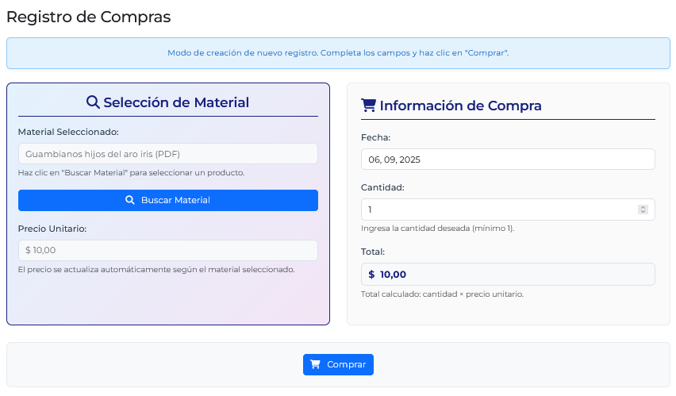

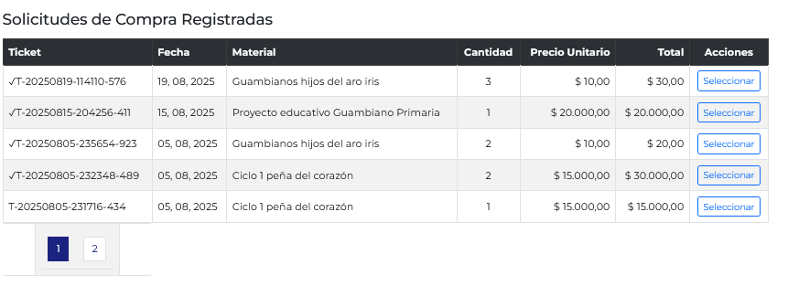

Nota. Captura de pantalla de la aplicación web en funcionamiento, registro de compras con características de Accesibilidad web WCAG (nivel A); (se toma este formulario de ejemplo). Fuente: elaboración propia.

**Tabla 4.**

*Tabla de tecnologías de desarrollo.*

|  |  |  |
| --- | --- | --- |
| **Categoría** | **Elemento / Técnica** | **Descripción / Función de Accesibilidad** |
| **Uso de roles ARIA** | role="form", role="group", role="status", role="table" | Define la función semántica de secciones del formulario y la tabla para que los lectores de pantalla las reconozcan correctamente. |
| **Atributos ARIA adicionales** | aria-live, aria-hidden, aria-label, aria-describedby, aria-readonly, aria-required | Permite comunicar dinámicamente información a los usuarios con tecnologías asistidas. Por ejemplo, cambios en el mensaje de estado o ayudas contextuales para campos de formulario. |
| **Etiquetas correctamente asociadas** | asp:Label con AssociatedControlID | Asocia cada campo de formulario con su etiqueta correspondiente para que sea legible por lectores de pantalla. |
| **Controles ocultos accesibles** | .sr-only (CSS) | Permite ocultar contenido visualmente, pero mantenerlo disponible para tecnologías asistidas. |
| **Teclas y navegación** | Eventos de teclado personalizados (keydown) para Enter y Tab | Mejora la experiencia al evitar envíos accidentales y optimiza la navegación por teclado. |
| **Mensajes dinámicos accesibles** | aria-live="polite" y aria-live="assertive" | Los mensajes como confirmaciones o errores se anuncian automáticamente a los usuarios sin interrumpir su navegación. |
| **Uso correcto de <fieldset> y <legend>** | Sección de formularios agrupadas lógicamente | Mejora la comprensión del propósito de grupos de campos en el formulario para los usuarios con lector de pantalla. |
| **Contrastes y colores** | Colores con suficiente contraste y estilo: focus en campos (.form-control:focus) | Mejora la visibilidad para personas con baja visión. |
| **Estructura semántica y clara** | Encabezados (<h1>, <h4>), leyendas, grupos de formularios | Organiza el contenido jerárquicamente para mejorar la comprensión. |
| **Soporte para lector de pantalla** | Anuncios dinámicos (announcement div con aria-live) | Avisa cuando un registro es seleccionado para edición. |
| **Placeholder y descripciones** | placeholder, aria-describedby y <small> con form-text | Ayuda textual que mejora la comprensión del contenido esperado. |
| **Mensajes de error informativos** | .message.error-message, .message.info-message | Visualmente accesibles y con soporte para lectores de pantalla gracias al uso de aria-live. |
| **Responsive Design (Adaptabilidad)** | Media queries (@media) | Mejora la accesibilidad en dispositivos móviles o pantallas pequeñas. |
| **Soporte para botón accesible** | Íconos con aria-hidden="true" dentro de botones con texto visible | Garantiza que los íconos no sean leídos dos veces, y que el texto del botón sea lo principal para los lectores de pantalla. |

Nota. Principales características de accesibilidad implementadas en el formulario. Fuente: elaboración propia.

Así se concluye que el módulo de accesibilidad en el registro de compras demuestra el compromiso del sistema con la usabilidad universal, asegurando que todos los usuarios puedan interactuar con la plataforma en igualdad de condiciones.

La Biblioteca Virtual Misak integra módulos clave para la gestión y acceso de materiales educativos, garantizando tanto la organización de los recursos como la inclusión de todos los usuarios. El repositorio digital centraliza los contenidos disponibles; el buscador optimiza la localización de materiales mediante filtros avanzados; el módulo de carga de documentos permite mantener actualizada la base de información; y finalmente, las funcionalidades de accesibilidad aseguran que la plataforma pueda ser utilizada por personas con diferentes capacidades.

Estos componentes reflejan un sistema robusto, flexible y orientado a la usabilidad, donde convergen la gestión administrativa, la consulta académica y la inclusión digital, consolidando la Biblioteca Virtual Misak como una herramienta tecnológica integral para la comunidad.

### 7.2.4 Pruebas

### 7.2.4.1 Pruebas funcionales

Se aplicaron pruebas de **caja negra** para verificar que cada módulo de la aplicación cumpliera con los requerimientos planteados:

* **Autenticación:** registro e inicio de sesión de usuarios.
* **Búsqueda de contenidos**: localización de libros, audios y videos por palabra clave o categoría.
* **Visualización de recursos:** apertura correcta de documentos, reproducción de videos.
* **Registro de visitas:** almacenamiento de datos de navegación en la base de datos (tabla tbl_visitas).
* **Panel administrativo:** creación, edición y eliminación de contenidos por parte de la bibliotecaria de la institución.

**Resultado:** Todos los módulos funcionaron de acuerdo con lo esperado en las pruebas internas.

### 7.2.4.2 Pruebas compatibilidad

Se validó el acceso a la biblioteca en diferentes dispositivos y navegadores:

* **Computador de escritorio** con Windows (Chrome, Firefox).
* **Celulares y Tablet** (Mobile first, Simulador de teléfono inteligente y tablet en la computadora para probar su sitio móvil.).

**Resultado**: La aplicación funcionó correctamente en navegadores principales. En dispositivos de gama baja se identificó lentitud al cargar imágenes y videos, lo que sugiere necesidad de optimización.

### 7.2.4.3 Pruebas de usabilidad (piloto técnico)

**Método**: se realizó observación directa a un grupo reducido de estudiantes y docentes mientras interactuaban con la Biblioteca Virtual Misak.

**Indicadores**: tiempo de carga promedio, éxito en completar una búsqueda, comprensión de menús.

**Hallazgos finales (con base en la experiencia real):**

* Los menús y botones fueron comprendidos con facilidad y la mayoría pudo realizar búsquedas básicas sin apoyo.
* Algunos estudiantes manifestaron dificultades para localizar materiales específicos, lo cual evidenció la necesidad de mejorar el motor de búsqueda y los filtros.
* El diseño fue valorado positivamente.
* De acuerdo con los comentarios de la encuesta abierta, los estudiantes resaltaron la **claridad en el acceso, los íconos intuitivos y la novedad de contar con videos y audios propios de la cultura Misak**.

**Tabla 5.**

*Tabla de tecnologías de desarrollo.*

|  |  |
| --- | --- |
| **Categoría / Tema identificado** | **Respuestas frecuentes (ejemplos textuales)** |
| **Facilidad de uso y acceso** | “Me llama la atención los íconos… fáciles de entender”; “Lo que más me gustó fue cómo se puede ingresar a la plataforma y cómo es fácil de registrar”. |
| **Contenido cultural Misak** | “La información importante del pueblo Misak…”; “Me gusta que se puede ver nuestra cultura, también historias”. |
| **Videos y audios** | “Lo que más me gustó fueron los videos…”; “Me gustó más los vídeos de nuestra cultura Misak”. |
| **Presentación/diseño visual** | “Me gusta su presentación y su función”; “El contenido y cómo se ve el estilo”. |
| **Aprendizaje y apoyo académico** | “Muy interesante para las tareas”; “Me gustó porque ayuda en las tareas del colegio”. |
| **Satisfacción general** | “Todo está perfecto y entendible”; “Muy chévere todo, felicitaciones”. |

Nota. cuadro resumen de observaciones. Fuente: elaboración propia.

### 7.2.4.4 Pruebas de rendimiento

**Procedimiento**: se ejecutaron pruebas con hasta 20 conexiones simultáneas desde la red escolar.

**Resultados ajustados:**

* El sistema se mantuvo estable, sin caídas de servicio.
* El tiempo de carga de recursos de gran tamaño (principalmente videos) fue superior en equipos de gama baja y en momentos de congestión de red.
* Se concluye que se requiere optimizar el peso de archivos multimedia y mejorar la gestión de caché para entornos con conectividad limitada.
* **Resultado**: El sistema respondió de manera estable, sin caídas, aunque el tiempo de carga de videos aumentó.

### 7.2.4.5 Pruebas de seguridad

**Aspectos evaluados:**

* Validación del inicio de sesión con contraseñas cifradas.
* Restricción de accesos no autorizados al panel de administración.
* Revisión de permisos de usuario en la base de datos.

**Resultados:**

* No se detectaron vulnerabilidades críticas en esta fase.
* Se recomienda en una siguiente versión realizar pruebas adicionales de inyección SQL, XSS y fuerza bruta con herramientas específicas para fortalecer la seguridad.

## 7.2.5 Conclusión

Las pruebas técnicas y de usabilidad confirmaron que la Biblioteca Virtual Misak cumple con los requerimientos funcionales planteados, es accesible en distintos dispositivos y resulta usable para los estudiantes. Los comentarios de los usuarios resaltan el valor cultural y la facilidad de manejo de la plataforma.

No obstante, se identificaron oportunidades de mejora en rendimiento técnico (tiempos de carga), seguridad avanzada y filtrado de búsquedas. Estos aspectos fueron tenidos en cuenta para el proceso de evaluación masiva desarrollado en el Objetivo 3.

## 7.3 Capítulo 3

**Evaluar el desarrollo realizado mediante un estudio de caso en la comunidad Misak, específicamente en la Institución Educativa Misak Mama Manuela con estudiantes de grado noveno**.

Se aplicó un instrumento de recolección de datos a estudiantes de grado noveno (9-1, 9-2, 9-3 y 9-4) de la Institución Educativa Misak Mama Manuela, con el fin de evaluar la usabilidad, accesibilidad, utilidad y pertinencia cultural de la Biblioteca Virtual Misak. La prueba se desarrolló tras autorización del rector, el coordinador académico y el docente de sistemas.

Los estudiantes realizaron dos actividades:

1. Encuesta en la aplicación web (6 preguntas de respuesta Sí/No).
2. Encuesta impresa tipo Likert (1 a 5), complementada con dos preguntas abiertas.

## 7.3.1 Resultados de la encuesta en la aplicación web (Sí/No)

**Figura 1:**

*Resultados de la encuesta en la aplicación web (preguntas de respuesta Sí/No).*

Nota. Se presentan las frecuencias de respuesta de los estudiantes de grado noveno (9-1, 9-2, 9-3 y 9-4) en la aplicación web de la Biblioteca Virtual Misak. El número de respuestas por pregunta oscila entre 36 y 37, reflejando una alta participación en el instrumento aplicado. Fuente: elaboración propia.

**Figura 2:**

*Cantidad total de respuestas registradas en la encuesta de la aplicación web.*

Nota. Se consolidaron un total de 221 respuestas correspondientes a las seis preguntas de tipo Sí/No aplicadas a los estudiantes de grado noveno en la Biblioteca Virtual Misak. Este valor refleja la participación global de los estudiantes en el instrumento digital. Fuente: elaboración propia.

**Figura 3:**

*Resultados comparativos de la encuesta en la aplicación web (respuestas Sí/No).*

Nota. La gráfica muestra la distribución de respuestas de los estudiantes frente a las seis preguntas aplicadas en la Biblioteca Virtual Misak. En todos los ítems predominan las respuestas afirmativas, destacándose la recomendación de la plataforma y la valoración positiva de los contenidos. Las respuestas negativas, aunque minoritarias, se concentran en el acceso fácil y la navegación intuitiva, lo cual evidencia áreas de mejora técnica y de usabilidad. Fuente: elaboración propia.

**Figura 3:**

*Distribución porcentual de las respuestas en la encuesta de la aplicación web.*

Nota. Se observa que el 89 % de las respuestas fueron afirmativas, mientras que solo el 11 % correspondieron a respuestas negativas. Este resultado evidencia una percepción mayoritariamente positiva por parte de los estudiantes hacia la Biblioteca Virtual Misak, aunque se identifican aspectos puntuales de mejora relacionados con el acceso y la navegación.

**Total de respuestas** = 40 + 5 = 45

% de “Sí” = 40 / 45 * 100 = 88,9 % ≈ **89 %**

% de “No” = 5 / 45 * 100 = 11,1 % ≈ **11 %**

Fuente: elaboración propia.

## 7.3.2 Resultados de la encuesta impresa (Likert 1–5).

Con el fin de complementar la información recolectada en la aplicación web, se aplicó un instrumento de evaluación impreso a los estudiantes de grado noveno. Este cuestionario estuvo conformado por diez afirmaciones organizadas en tres dimensiones: facilidad de uso, contenido y cultura, y utilidad.

Cada afirmación debía ser valorada en una escala tipo Likert de cinco puntos, donde 1 correspondía a “No estoy de acuerdo” y 5 a “Muy de acuerdo”. Una vez diligenciados los formatos en físico, las respuestas fueron digitalizadas, tabuladas y representadas en tablas consolidadas. Posteriormente, se elaboró un esquema de tipo “semáforo” para identificar de manera visual los niveles de aceptación (Crítico, Regular, Bueno, Muy bueno y Excelente), y finalmente los resultados se graficaron para facilitar su interpretación.

**Tabla 6.**

*Escala de interpretación tipo “semáforo” para los resultados de la encuesta impresa.*

|  |  |  |  |
| --- | --- | --- | --- |
| **Rango de Puntaje** | **Significado** | **Color de Fondo** | **¿Qué indica?** |
| **1.0 - 2.4** | **Crítico / Necesita mejora urgente** | 1 | Insatisfacción grave. **Prioridad máxima**. |
| **2.5 - 3.4** | **Regular / Oportunidad de mejora** | 2 | Experiencia neutral o ligeramente negativa. **Hay que mejorar**. |
| **3.5 - 3.9** | **Bueno / Satisfactorio** | 3 | Satisfacción aceptable. **Resultado sólido**. |
| **4.0 - 4.4** | **Muy bueno** | 4 | Alta satisfacción. **Punto fuerte**. |
| **4.5 - 5.0** | **Excelente / Sobresaliente** | 5 | Rendimiento excepcional. **¡Destacar y replicar!** |

Nota. El esquema de colores facilita la interpretación de los promedios obtenidos en cada ítem de la encuesta. Este sistema visual permite identificar con rapidez los aspectos fuertes de la Biblioteca Virtual Misak, así como las áreas que requieren atención prioritaria. Fuente: elaboración propia.

Este proceso permitió contar con un panorama detallado de la percepción estudiantil sobre la Biblioteca Virtual Misak, no solo en aspectos técnicos de usabilidad, sino también en relación con la pertinencia cultural de los contenidos y su potencial utilidad en el ámbito académico.

### 7.3.2.1 Dimensión: Facilidad de uso

**Figura 4:**

*Resultados de la dimensión “Facilidad de uso” de la Biblioteca Virtual Misak.*

Nota. La mayoría de los estudiantes se ubicaron en los niveles de acuerdo y muy de acuerdo, destacando la facilidad para comprender el uso de la biblioteca, el entendimiento de menús y botones, y la visualización en dispositivos móviles. Fuente: elaboración propia.

### 7.3.2.2 Dimensión: Contenido y Cultura

**Figura 5:**

*Resultados de la dimensión “Contenido y Cultura” de la Biblioteca Virtual Misak.*

Nota. Los estudiantes valoraron positivamente los materiales relacionados con la cultura Misak y el apoyo de los videos y audios, concentrándose principalmente en los niveles de acuerdo y muy de acuerdo. Fuente: elaboración propia.

### 7.3.2.3 Dimensión: Utilidad

**Figura 6:**

*Resultados de la dimensión “Utilidad” de la Biblioteca Virtual Misak.*

Nota. La biblioteca es valorada como un recurso útil, con altos niveles de satisfacción en recomendación y reutilización. El apoyo a tareas escolares muestra mayor neutralidad. Fuente: elaboración propia.

### 7.3.2.4 Resultados de las preguntas abiertas.

A continuación, se presentan los resultados cualitativos de las preguntas abiertas de la encuesta, que permitieron recoger comentarios espontáneos y sugerencias de los usuarios sobre la Biblioteca Virtual Misak.

**Pregunta 11: ¿Qué fue lo que más te gustó?**

**Tema 1: Contenidos culturales y educativos**  
La mayoría de los usuarios valoró positivamente la disponibilidad de materiales relacionados con la cultura Misak, incluyendo videos, libros, historias y contenidos sobre el territorio.  
Cita representativa:  
“Lo que más me gustó fue que podemos encontrar muchas cosas sobre nuestro territorio.” (Estudiante 9)

**Tema 2: Facilidad de uso y navegación**  
Los usuarios destacaron la interfaz intuitiva, la simplicidad del registro y la similitud con otras bibliotecas virtuales conocidas, lo que facilita su uso.  
Cita representativa:  
“Me llama la atención los íconos de la entrada fáciles de entender, como también es manejable debido a que es similar a otras bibliotecas virtuales que he revisado.” (Estudiante 1)

**Tema 3: Diversidad de formatos**  
Los estudiantes resaltaron la posibilidad de acceder tanto a libros como a videos, lo que enriquece la experiencia de aprendizaje.  
Cita representativa:  
“Lo que más me gustó sobre la biblioteca virtual es que, además de que sea biblioteca sólo para libros, se puede ver videos.” (Estudiante 3)

**Pregunta 12: ¿Qué le mejorarías o qué te gustaría que tuviera?**

**Tema 1: Ampliación de contenidos**  
Varios usuarios sugirieron incluir más materiales culturales, como diccionarios, historias ancestrales, videos adicionales y documentos Misak.  
Cita representativa:  
“Me gustaría que tuviera la biblioteca virtual es un diccionario o algo parecido para sacar información que necesitemos.” (Estudiante 3)

**Tema 2: Elementos interactivos y lúdicos**  
Algunos estudiantes propusieron incorporar juegos educativos, sopas de letras, animaciones u otras aplicaciones interactivas para hacer la plataforma más atractiva.  
Cita representativa:  
“Debería tener algunas animaciones más llamativas para atraer más a las personas al ingresar a la aplicación.” (Estudiante 16)

**Tema 3: Mejoras técnicas y de diseño**  
Se mencionaron sugerencias como optimizar la velocidad de carga, mejorar el diseño visual y garantizar que la plataforma sea accesible y fácil de usar para todos.  
Cita representativa:  
“Más contenidos con más diseño en cada punto.” (Estudiante 37)

**Tema 4: Accesibilidad y funcionalidades adicionales**  
Algunos usuarios solicitaron audios, letra más grande o recursos que faciliten el acceso a personas con necesidades específicas.  
Cita representativa:  
“Me gustaría que tuviera historias pasadas, lo que cuentan los viejos de las lagunas y historias de otras cosas.” (Estudiante 32)

## ****7.3.2 Conclusión cualitativa****

Las respuestas abiertas reflejan una alta satisfacción con los contenidos culturales y la usabilidad de la biblioteca, pero también señalan oportunidades clave de mejora, como la ampliación de materiales, la incorporación de elementos interactivos y mejoras técnicas. Estas sugerencias serán consideradas para futuras actualizaciones de la plataforma.

## 7.4 Conclusiones

La biblioteca virtual fue bien recibida por los estudiantes, especialmente en cuanto a contenidos culturales y facilidad de uso.

Las áreas de mejora se concentran en rendimiento técnico, accesibilidad y ampliación de contenidos.

La mayoría de los estudiantes indicó que volvería a usar la biblioteca y la recomendaría a otros compañeros.

## Diseño del plan de evaluación

* Pruebas unitarias y funcionales.
* Definir los indicadores de evaluación (pertinencia cultural y satisfacción).
* Elaborar instrumentos de recolección de datos (encuestas).

Selección y preparación de la muestra

* Coordinar con la Institución Educativa Misak la participación de los estudiantes de grado noveno.

Capacitación breve a los estudiantes

* Realizar un taller introductorio sobre el uso de la Biblioteca Virtual Misak.
* Explicar los propósitos de la evaluación y el uso de la plataforma.

Implementación del estudio de caso

* Desarrollar actividades académicas reales usando la biblioteca (búsqueda de documentos, lectura de textos, consulta de videos o audios, etc.).
* Observar y registrar la interacción de los estudiantes con la plataforma.

Recolección de datos

* Aplicar encuestas de satisfacción a los estudiantes.
* Registrar incidencias técnicas o dificultades observadas. (si las hay).

Análisis de la información

* Procesar los datos cuantitativos y cualitativos obtenidos, generar un párrafo con un análisis detallado. Tener en cuenta gráficos.

Socialización de resultados

* Presentar los hallazgos a la comunidad educativa Misak.

Propuesta de mejoras

RESULTADOS Y DISCUSIÓN

# CONCLUSIONES

# RECOMENDACIONES

# BIBLIOGRAFÍA

Banco de la República. (2017, September 29). *La red cultural del Banco de la República* . Viernes, 29 Septiembre 2017. https://www.banrepcultural.org/

BiblioQuinoa. (2021). *Biblioteca digital de pueblos originarios de América [plataforma desactivada]*. Inixar. https://www.inixar.com/proyectos/biblioquinoa-biblioteca-digital-de-pueblos-originarios

Biblioteca Nacional de Colombia. (2024). *Preservación y catalogación del patrimonio bibliográfico y documental en Colombia*. Biblioteca Nacional de Colombia. https://www.bibliotecanacional.gov.co/

Biblioteca Nacional de Colombia BCopyright © 2024. (n.d.). *Biblioteca Nacional de Colombia*. Retrieved March 23, 2024, from https://bibliotecanacional.gov.co/

Biblioteca Virtual del Banco de la República. (1997). *Biblioteca Virtual del Banco de la República*. 1997, Red de Bibliotecas Del Banco de La República. https://babel.banrepcultural.org/

Campoverde-Molina, M. , Luján-Mora, S. , & & Valverde, L. (2023). *Accessibility of university websites worldwide: a systematic literature review.* Universal Access in the Information Society, 22(1), 133-168. https://link.springer.com/article/10.1007/s10209-021-00825-z

Centro de Humanidades Digitales de la Universidad de Alicante. (1999). *Centro Biblioteca Virtual Miguel de Cervantes*. Centro de Humanidades Digitales En La Universidad de Alicante. https://www.cervantesvirtual.com/centro/

Choi, Y., & & Hastings, E. B. (2024). *Exploring the use of digital exhibits by academic libraries.* The Journal of Academic Librarianship, 50(1), 102814. https://www.sciencedirect.com/science/article/abs/pii/S0099133323001532

Choi, Y., & Hastings, E. (2024). *Explorar el uso de exhibiciones digitales por parte de bibliotecas académicas*. 2024.

García-Santiago, L. , & & Olvera-Lobo, M. D. (2021). *How accessibility guidelines are used in Spanish World Heritage websites: an exploratory study.* Library Hi Tech, 39(1), 144-165. https://www.emerald.com/insight/content/doi/10.1108/lht-05-2019-0113/full/html

Gómez-Baggethun, E. (2009). *Perspectivas del conocimiento ecológico local ante el proceso de globalización.* Papeles de Relaciones Ecosociales y Cambio Global, 107, 57-67. https://www.fuhem.es/media/cdv/file/biblioteca/PDF%20Papeles/107/Perspectivas_del_conocimiento_ecologico_local.pdf

Gutiérrez, M. E. T. (2020). *El sistema educativo indígena propio–SEIP, una política pública emergente de los pueblos indígenas de Colombia.* . REIB: Revista Electrónica Iberoamericana, 14(2), 139-165. https://dialnet.unirioja.es/servlet/articulo?codigo=7956675

Johnson, RM., Edwards, E., Gardner, JS., & Diduck, AP. (2018). *Vulnerabilidad y resiliencia comunitaria en la reducción del riesgo de desastres: un ejemplo de Phojal Nalla, Himachal Pradesh, India*.

Lewi, H., Smith, W., Vom Lehn, D. y, & Cooke, S. (2020). El manual internacional de Routledge sobre nuevas prácticas digitales en galerías, bibliotecas, archivos, museos y sitios patrimoniales. *2020*.

NUNKINÍ – Najil xook Maayat’aan. (2024). *Escuela virtual y biblioteca digital para la enseñanza de la lengua maya*. NUNKINÍ – Najil Xook Maayat’aan. https://lenguamaya.nunkini.com/

Plocher, T., Rau, P., Choong, Y., & Guo, Z. (2021, August 13). *Diseño transcultural. Manual de factores humanos y ergonomía*. 2021.

RisingVoices Coordinadora de campañas, Yanne C yanne.c AT, & globalvoices DOT org. (2022, September 20). *Activismo  lenguas indígenas*. 20 2022 September 23:47 GMT. https://rising.globalvoices.org/

Tunubalá, D. A. , Tunubalá Morales, M. E. , Almendra, L. H. , & & Morales Tombé, A. J. (2021a). *ANALISIS PEDAGOGICO, LINGUISTICO Y MATERIALES PROPIOS EN LAS INSTITUCIONES Y SEDES EDUCATIVAS-2021.* .

Tunubalá, D. A. , Tunubalá Morales, M. E. , Almendra, L. H. , & & Morales Tombé, A. J. (2021b). *Propuesta de biblioteca digital con materiales propios*.